第一章

1、中国的疆界

1. 陆地疆界

中国陆地疆界长约2.28×104km，与14个国家领土相邻，相邻的国家自东北向西南依次为朝鲜、俄罗斯、蒙古、哈萨克斯坦、吉尔吉斯斯坦、塔吉克斯坦、阿富汗、、巴基斯坦、印度、尼泊尔、不丹、缅甸、老挝、越南。

中国陆疆临边的有辽、吉、黑、内蒙古、甘、新、藏、滇、桂9个省区,132

个县市旗。漫长的边界是多年历史形成的,曾有过多次变迁。新中国成立后,中国政府在和平共处五项原则的基础上,本着友好协商、互谅互让的精神,与大部分邻国签订了边界协定,解决了与这些邻国的边界争端。

(二) 海疆

海疆是指大陆海岸线以外属于中国的岛屿与领海。中国大陆海岸线北起中朝边界的鸭绿江口,南抵中越边境的北仑河口,长约1.8x104km,岛屿海岸线总长1.4x104km。海域由北至南分为渤海(为中国的内海)、黄海、东海、南海海区及台湾以东的太平洋海域。沿海岸有较大的海湾150 余个,面积大于 500m2的岛屿6500多个,其中约85%的岛屿分布在杭州湾以南的大陆近岸和南海之中，台湾岛是中国第一大岛,海南岛次之。钓鱼岛、赤尾屿等岛屿属中国固有领土,位于台湾岛东北的海面上。南沙群岛是中国最南的岛屿群。与中国隔海相邻的国家有韩国、日本、菲律宾、马来西亚、文莱、印度尼西亚等,海岸相连的国家有朝鲜和越南。

2、中国的行政区划

23个省、5个自治区、4个直辖市、2个特别行政区等34个一级行政区。

3、中国的地理特征

一、季风影响显著，气候类型复杂多样

季风在一年中的交替和南北推移，对中国自然景观的形成和发展起着重要的作用。中国东部和西部的差异及东部季风区自然地带的南北递变，在很大程度上受东亚季风的控制。使得中国亚热带温暖湿润，是世界农业最发达的地区之一。行星风系控制下的西南季风影响着中国的西南地区，而青藏高原热力作用下的高原季风影响着青藏高原及周边地区。

我国领土辽阔，由南向北跨越了不同温度带，从热带到亚热带到温带，由沿海向内陆，自东向西，降水逐渐减少，再加上高差悬殊造成的垂直地带性影响，我国气候类型复杂多样。

1. 地貌类型复杂多样

按形态划分，有山地、高原、丘陵、盆地和平原五大类型，山地面积约占陆地面积的三分之一。在纵横交错形成中国网络状骨架的山地中，镶嵌着四大高原、四大盆地、三大平原。

1. 自然历史发展独特

古近纪中国红色风化壳广布。喜马拉雅山、青藏高原在新近纪已经隆起，到了第四纪又大面积大幅度抬升，改变了高原本身的环流格局，影响了东亚季风的形成。第四纪中国冰川作用较弱，生物演化受到的影响较少。

四、人类活动影响深刻

我国历史悠久，长期的人类经济活动已使自然界发生了深刻变化，在很大程度上加速或延缓了自然景观的演变过程，强烈地改变着自然面貌。人类活动的影响归结为二大方面：

建设性影响:开辟农田，作物栽培牲畜饲养，兴修水利，植树造林等。

破坏性影响:水土流失，沙漠化，土壤盐渍化，对生物界不利影响。

五、资源丰富，人地矛盾突出

土地资源、水资源、多种矿产资源绝对数量大、相对数量小:光、热资源丰富，各地区光、热、水资源配合不够协调;生物种属繁多，品种资源十分丰富

1. 积极发展迅速，地域差异显著

改革开放后，中国经济快速发展，但存在着显著的区域差异和城乡差异。

第二章

1. 地貌的基本特征（必须要了解）（不至于细致到东西向山脉有哪些）（只需大的框架）
2. 地势西高东低，呈阶梯状分布。中国地势西高东低，形成一个自西向东逐层降低的阶梯状斜面，成为我国地貌总轮廓的显著特征。

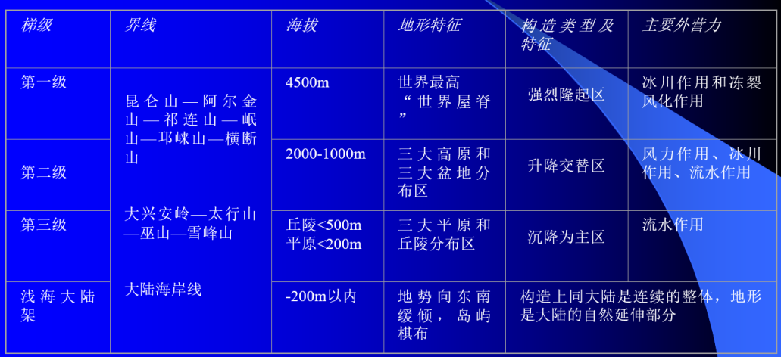

1. 山脉众多，起伏显著。山地和高原是构成我国地貌基本轮廓的主体，纵横交错的山系构成了巨地貌轮廓的基本骨架，控制着盆地、平原与丘陵空间分布的格式。
2. 地貌类型复杂多样，五种常态地貌齐全【山地、高原、丘陵、盆地、平原】，特殊地貌多种多样【喀斯特地貌、红层地貌（丹霞地貌）、黄土地貌、风成地貌、冰川地貌、冻土地貌、花岗岩地貌、火山地貌、海岸地貌、等多种特殊地貌类型】
3. 地貌格局的形成过程受哪些因素影响
4. 地质构造因素

中国地处欧亚板块东南部，为印度板块、太平洋板块所夹峙，在三大板块的相互作用下，发生强烈的差异性升降运动，全国地势出现了大规模的高低分异，差异运动的强度自东向西由弱变强。形成一系列断陷盆地与山脉。如印度板块向欧亚板块俯冲挤压形成了青藏高原。气候因素

1. 气候因素

中国东部广大地区临近海洋，降水丰沛。河流众多，径流丰富，流水侵蚀与堆积作用占优势，广泛发育了各类流水地貌。

西北内陆干旱区降水量小，蒸发量大，气温日变化剧烈。风力强劲，干燥剥蚀作用和风力作用成为重要的地貌外营力，形成雅丹、沙丘、戈壁等风蚀风积地貌。

青藏高原地势高峻，形成了特殊的高寒干燥环境，发育冻土、冰川。

3、地表组成物质因素

中国地表的组成物质千差万别，分布错综复杂。中国山地众多，岩浆岩和变质岩大面积出露，由于岩性致密坚硬，或再结晶使刚性增强，常构成崇山峻岭、危崖陡壁。沉积岩分布广泛形成了如红层地貌（江南）、喀斯特地貌（云、黔、桂）、黄土地貌、风沙地貌等特殊地貌4、4、人类活动因素

人类兴建的工程设施对地表形态有明显的改变作用。如水利工程改变河流地貌。人类不合理利用自然，可导致自然界生态平衡的破坏，造成灾害性地貌过程的发生和发展。

1. 中国土地资源基本特点（必须了解）（林地草地大概了解）

1、土地资源丰富，类型多样。山地多、平地少是中国土地资源构成的一个重要特点。由于土地的水热条件组合的差异和复杂的地形、地质条件，悠久的农业历史，多样的土地利用方式，形成了我国极其多样的土地资源类型。

2、总量大，人均占有量少。中国农用地绝对数量多，人均相对数量少，特别是耕地、林地少，后备耕地资源不足，无效土地资源多。

3、土地资源分布不平衡，土地生产能力区域差异显著。

4、土地利用强度大，退化现象严重。中国山地多，平地少，干旱区与高寒区面积大，无效土地比重大，而可供农林牧使用的土地资源不超过70%，尤其宜耕地资源比重低。

5、人口不断增长，土地资源日益短缺。

1. 林地资源草地资源（林地草地大概了解）

林地资源：林地指郁闭度为0.3及以上的乔木林，包括有林地、疏林地、新造林地（或称未成林造林地）、灌木林地、苗圃用地。

草地资源：草地是主要生长草类植物的土地，是发展草食动物的物质基础。中国草地资源的主要特点是：面积大，类型多，质量较低，主要集中于西半部。

1. 水资源评价（要知道一下）
2. 水资源总量较丰富，但人均、地均占有水量少。我国平均年河川径流量居世界第六位，但是中国人口众多，耕地总面积较大，按人口和耕地面积分配，水资源数量却极为有限。我国人均淡水资源量世界排名居110位。
3. 水资源分布极不均匀，旱涝灾害频繁。中国水资源的地区分布很不均匀，南北悬殊。
4. 水资源与人口、耕地、矿产资源分布不匹配

（1）水资源与人口组合特点

北方人口占全国人口的2/5 强，但水资源占有量不足全国水资源总量的1/5；南方人口占全国的3/5,而水资源量为全国的4/5。

（2）水资源与耕地组合特点

北方耕地面积占全国耕地总面积的3/5，而水资源量仅占全国的1/5；南方耕地面积占全国的2/5，而水资源量却占全国的4/5。

（3）水资源与矿产资源组合特点

从中国水资源与矿产资源的分布看，也是北方矿多水少，南方矿少水多。

1. 水资源开源潜力评价

可供开源的水量主要是地下径流。中国水资源开发潜力的分布在不同地区差异很大。长江以南地区潜力大，黄淮海地区潜力小。

1. 植被类型和生物资源（植被类型和生物资源的话就算了，但是大家有个基本概念，知道我们生物资源的话是非常的丰富，比如说总额非常多，因为我们跨的纬度比较大等等之类的）

主要的植被类型：针叶林和针阔混交林、阔叶林、灌丛、草原、荒漠、沼泽。

1. 矿产资源（必须要会的）

（1）种类多，资源总量丰富

（2）成矿时空跨度大

（3）矿床类型多样，矿石类型齐全

（4）富矿少、贫矿多，共生矿床多，选矿难度大

（5）矿产资源分布不均，地域组合多样（分布既普遍又相对集中）。资源赋存与利用、需求空间错位。

矿产资源评价（老师没提到矿产资源的评价，但是说矿产资源很重要）

中国煤炭资源地理分布差异大，从煤炭资源分布区域来看，呈现出“西多东少，北富南贫”的特征。其中，储量最丰富的是集中了中国60%左右煤炭资源的“三西”地区，即山西、内蒙古西部、陕西。近几年，新疆的煤炭探明储量也呈逐年增长趋势。

中国石油资源分布相对集中，主要分布在渤海湾、松辽、塔里木、鄂尔多斯、准噶尔等盆地。

中国各盆地天然气资源的分布也相对集中，主要分布在塔里木、四川、鄂尔多斯及柴达木等盆地。

潮流资源主要分布在我国沿海城市和地区，以浙江省最多。

太阳能资源主要分布在我国西部。

风能资源主要分布在西部和长江到南澳岛之间的东南沿海及其岛屿，包括新疆达板城，阿拉山口，河西走廊等地。

地热资源主要分布在京津冀、环渤海地区、东南沿海和藏滇地区。

1. 简述从我国水资源分布格局如何理解南水北调的意义（是考试范围但未必考）（论述题）

1、我国水资源分布格局

（1）我国水资源的空间分布极不均衡。总体上呈现出南多北少的局面。南方地区（如长江流域及以南）年降水量丰富，水系发达，河网密布。北方地区（如黄河流域、海河流域、淮河流域等）降水相对较少，河流径流量小，水资源短缺。像海河流域人均水资源量远低于全国平均水平，一些地区甚至存在严重的用水危机，地下水位不断下降，形成了大面积的地下水漏斗区。

（2）从时间分布来看，我国水资源的季节变化和年际变化大。大部分地区降水集中在夏季，冬春季节降水少，这就导致了河流径流量在季节上的差异明显。而且不同年份之间降水量差异也较大，容易出现旱涝灾害。

2、南水北调的意义

（1）社会意义

保障居民用水安全：南水北调工程能够有效缓解北方地区水资源短缺的局面，为北方城市提供稳定的水源。以北京为例，南水北调中线工程通水后，北京城区的供水保障程度得到了显著提高，居民的生活用水质量也有所改善，减少了因缺水而引发的社会问题。

促进区域协调发展：北方地区由于水资源不足，在一定程度上限制了经济的发展和人口的聚集。南水北调工程为北方的工业、农业等产业发展提供了用水支持，有利于推动北方地区的城市化进程，缩小南北经济社会发展差距，促进区域间的协调发展。

经济意义

推动农业增产：北方是我国重要的农业产区，但水资源匮乏一直是制约农业发展的瓶颈。南水北调的实施可以增加灌溉用水，改善灌溉条件，使北方的农田能够得到更充分的灌溉，提高农作物产量，保障国家的粮食安全。例如，华北地区可以利用调来的水扩大灌溉面积，种植更多的粮食作物和经济作物。

助力工业发展：充足的水资源是工业发展的重要保障。北方的许多工业企业因水资源短缺，面临生产成本增加、产能受限等问题。南水北调工程为工业提供用水，降低企业的用水成本，有利于工业的可持续发展，像京津冀地区的工业企业可以更好地发挥其产业优势。

（2）生态意义

改善北方生态环境：北方地区由于缺水，生态系统较为脆弱。南水北调工程可以增加北方河流、湖泊的水量，改善水域生态环境。例如，干涸的河道可以重新恢复生机，湿地面积可以得到扩大，有利于修复和保护生物多样性。对于恢复和改善北方的生态系统，如华北地区的白洋淀等湿地生态系统的补水起到了关键作用。

回补地下水：北方地区长期超采地下水，导致地下水位下降等一系列问题。南水北调工程的水可以用于回补地下水，减缓地面沉降等地质灾害的发生，改善土壤水分状况，有利于维护陆地生态系统的稳定。

**第三章**

**一、海域划分**

①渤海（中国内海） ②黄海 ③东海 ④南海 ⑤台湾以东太平洋海区

辽东半岛南端老铁山角经庙岛群岛至山东半岛北端蓬莱角连线是渤海与黄海的分界线；

长江口北侧启东角与朝鲜半岛西南侧济州岛之间连线是黄海与东海的分界线；

广东南澳岛沿台湾浅滩南侧至台湾南端鹅銮鼻之间连线为东海与南海的分界线；

台湾以东太平洋海区是指琉球群岛以南，巴士海峡以北的太平洋水域。

**二、思考题2、3（要做了解）**

**1、大陆架宽广对于我国海洋经济发展的重要性**

我国近海大陆架是世界上最宽广的大陆架区之一，大陆架宽广对我国海洋经济发展具有多方面的重要意义，主要体现在以下几个方面：

1. 为我国海洋经济发展奠定了丰富的资源基础。例如，大陆架海域渔业资源丰富，支撑我国黄渤海渔场、舟山渔场等海洋渔业产业的发展；渤海湾、南海珠江口海域有丰富的石油和天然气资源，推动我国海洋油气产业发展。
2. 为我国提供了优越的空间条件 。例如，大陆架宽广使我国拥有众多天然优良港湾，为大型船舶提供了良好的停靠和作业环境，促进海洋运输业的发展；平缓宽广的大陆架浅海区域为海水养殖提供广阔空间，提高水产品产量，丰富市场供应，增加渔民收入；大陆架宽广，其滨海和浅海区域可用于发展海洋旅游，吸引国内外游客，带动餐饮、住宿、交通等相关产业发展。
3. 推动我国科技与产业发展。大陆架的开发利用需求推动我国海洋科技的发展，为了更好地开发资源、保护生态、建设海洋基础设施等，科研机构和企业加大了在海洋探测、深海开采、海洋生态保护等领域的研发投入，促进海洋科技创新能力的提升；宽广的大陆架为海洋新兴产业提供了发展空间，如海洋新能源产业，在大陆架浅海区域可大规模建设海上风力发电场，推动能源结构优化和海洋经济多元化发展。
4. 保障国家安全与发展。宽广的大陆架作为我国沿海的前沿地带，为我国提供了广阔的战略缓冲空间，是海上防御的重要前沿阵地，有助于增强我国的海上安全防御能力。

**2、从地理学视角解读南海问题**

从地理学视角来看，[南海](coco://sendMessage?ext={"s$wiki_link":"https://m.baike.com/wikiid/7221458644579188773"}" \t "https://www.doubao.com/chat/_blank)问题涉及到诸多方面，包括地理位置与范围、资源、海洋划界、地缘政治等，以下是详细解读：

（1）地理位置与范围

南海位于中国大陆的南方，是[太平洋](coco://sendMessage?ext={"s$wiki_link":"https://m.baike.com/wikiid/7201063546921828386"}" \t "https://www.doubao.com/chat/_blank)西部海域，北起广东省[南澳岛](coco://sendMessage?ext={"s$wiki_link":"https://m.baike.com/wikiid/7242539166943461432"}" \t "https://www.doubao.com/chat/_blank)与[台湾岛](coco://sendMessage?ext={"s$wiki_link":"https://m.baike.com/wikiid/7216282300413411328"}" \t "https://www.doubao.com/chat/_blank)南端[鹅銮鼻](coco://sendMessage?ext={"s$wiki_link":"https://m.baike.com/wikiid/2081433263851596262"}" \t "https://www.doubao.com/chat/_blank)一线，南至[加里曼丹岛](coco://sendMessage?ext={"s$wiki_link":"https://m.baike.com/wikiid/7231417725347676192"}" \t "https://www.doubao.com/chat/_blank)、[苏门答腊岛](coco://sendMessage?ext={"s$wiki_link":"https://m.baike.com/wikiid/6840243675739042487"}" \t "https://www.doubao.com/chat/_blank)，西依中国大陆、中南半岛、马来半岛，东抵菲律宾，通过海峡或水道东与太平洋相连，西与印度洋相通，是一个东北——西南走向的半封闭海。其地理位置极其重要，是连接太平洋和[印度洋](coco://sendMessage?ext={"s$wiki_link":"https://m.baike.com/wikiid/7250631159636377659"}" \t "https://www.doubao.com/chat/_blank)的重要海上通道，许多国际航线在此经过，具有极高的航运价值，每年全球有大量的货物运输经过南海，是东亚地区与欧洲、非洲等地区贸易往来的关键航道。

（2）丰富的自然资源

①[渔业](coco://sendMessage?ext={"s$wiki_link":"https://m.baike.com/wikiid/7114287656273695522"}" \t "https://www.doubao.com/chat/_blank)**资源**：南海地处[热带](coco://sendMessage?ext={"s$wiki_link":"https://m.baike.com/wikiid/4359373680786866048"}" \t "https://www.doubao.com/chat/_blank)和[亚热带](coco://sendMessage?ext={"s$wiki_link":"https://m.baike.com/wikiid/4277008532092340613"}" \t "https://www.doubao.com/chat/_blank)，水温适宜，光照充足，加上众多河流带来丰富的营养物质，使得这里渔业资源极其丰富，是世界上重要的渔场之一。周边国家的渔民长期以来都依赖南海的渔业资源为生，渔业捕捞是许多沿海居民的主要经济来源。

**②油气资源**：南海海底蕴藏着丰富的油气资源，被称为 “第二个[波斯湾](coco://sendMessage?ext={"s$wiki_link":"https://m.baike.com/wikiid/7234538824578498592"}" \t "https://www.doubao.com/chat/_blank)”。大量的石油和天然气资源分布在南海的[大陆架](coco://sendMessage?ext={"s$wiki_link":"https://m.baike.com/wikiid/1633800329748668078"}" \t "https://www.doubao.com/chat/_blank)和大陆坡区域，这些资源的开发对于满足周边国家的能源需求、促进经济发展具有重要意义。

**③其他资源**：南海还拥有丰富的矿产资源，如滨海[砂矿](coco://sendMessage?ext={"s$wiki_link":"https://m.baike.com/wikiid/6011778901049224995"}" \t "https://www.doubao.com/chat/_blank)中的钛、锆等稀有金属，此外，南海的[珊瑚礁](coco://sendMessage?ext={"s$wiki_link":"https://m.baike.com/wikiid/493111228169029380"}" \t "https://www.doubao.com/chat/_blank)、海岛等还具有独特的旅游资源，开发潜力巨大。

（3）地缘政治影响

**区域安全**：南海周边国家众多，各国的政治、经济、军事等情况各不相同。南海问题的存在使得一些国家之间的关系变得复杂，甚至引发了一些紧张局势和军事对峙，影响了地区的和平与稳定。

**大国博弈**：南海的重要战略地位吸引了美国等域外大国的介入，美国为了维护其在亚太地区的霸权地位，以 “航行自由” 等为借口，频繁派军舰、飞机进入南海，进行军事挑衅和威慑，搅乱地区局势，使得南海问题更加复杂和国际化。

（4）生态环境问题

**①珊瑚礁破坏**：一些国家在南海的过度捕捞、非法填海造岛等活动，对南海的珊瑚礁生态系统造成了严重破坏。珊瑚礁是海洋生物的重要[栖息地](coco://sendMessage?ext={"s$wiki_link":"https://m.baike.com/wikiid/1176945168871479931"}" \t "https://www.doubao.com/chat/_blank)，其破坏会导致海洋生物多样性下降，影响整个海洋生态系统的平衡。

**②海洋污染**：海上石油开采、船舶航行等活动产生的石油泄漏、垃圾排放等，对南海的海洋环境造成了污染，威胁到海洋生物的生存和沿海居民的生活。

**第四章**

1. **土地退化类型、情况（要有所了解）**

中国土地退化类型组合呈现南北差异

北方以沙化、草场退化、水土流失和盐渍化为主

南方以水土流失、石漠化、土地污染和潜育化为主

·水土流失主要有三个特点：面积广，分布范围广；流失强度大，侵蚀严重区比例高；区域差异明显。

1. **自然因素是如何制约我国土地退化地域分异的？**

我国地域辽阔，自然因素在制约土地退化地域分异上起着重要作用，主要通过气候、地形地貌、土壤、植被等方面体现出来，以下是具体介绍：

（1）气候因素

①降水：降水的多少和时空分布直接影响土地退化类型和程度。在干旱、半干旱地区，年降水量稀少，蒸发量大，气候干旱，是土地沙漠化的主要分布区。而在降水集中且多暴雨的地区，降水的冲刷作用强，易造成水土流失，导致土地退化。

②温度：温度变化影响土壤水分蒸发和植被生长。在高纬度或高海拔地区，如青藏高原，低温限制了植被生长，土壤发育程度低，冻融作用频繁，使地表物质松散，易引发土地冻融侵蚀等退化现象。在一些高温地区，微生物活动旺盛，土壤有机质分解快，若植被遭到破坏，土壤肥力易迅速下降，导致土地退化。

1. 地形地貌因素

①坡度与坡向：坡度决定了水流速度和土壤侵蚀强度。在山区，坡度较大的区域，水流速度快，对坡面土壤的冲刷能力强，容易发生水土流失，造成土地退化。坡向影响光照、热量和水分的分布。阳坡光照强、温度高，土壤水分蒸发快，植被生长条件相对较差，土地退化风险较高；阴坡则相对湿润，植被生长较好，土地退化程度相对较轻。

②海拔与地貌类型：随着海拔升高，气温降低，降水、植被等也会发生变化，土地退化类型和程度也有所不同。

1. 土壤因素

①质地与结构：不同质地的土壤抗侵蚀能力和保水保肥能力不同。如砂土颗粒大，孔隙度大，保水保肥能力差，在风力和水力作用下容易被侵蚀，土地易退化。黏土颗粒细小，透水性差，在降水或灌溉条件下，容易积水，导致土壤通气性差，若长期处于这种状态，易造成土壤板结、盐碱化等退化问题。

②肥力与酸碱度：土壤肥力低的地区，植被生长受限，植被覆盖度低，土壤易受侵蚀和退化。土壤酸碱度也会影响土地退化，如在南方酸性土壤地区，如红壤区，土壤中某些养分易流失，加上降水多，淋溶作用强，土壤肥力下降，土地易退化。在北方碱性土壤地区，如黄淮海平原，不合理的灌溉等易导致土壤盐碱化，使土地退化。

1. 植被因素

①类型与覆盖度：不同植被类型对土地的保护作用不同。森林植被根系发达，能固持土壤，截留降水，减缓径流，对土地的保护作用强。草原植被虽然根系也能固土，但在过度放牧等情况下，植被易被破坏，土地退化风险增加。

②生态功能：植被具有保持水土、涵养水源、调节气候等生态功能。植被破坏会削弱这些功能，导致水土流失加剧，土壤水分和养分流失，气候调节能力下降，进而加速土地退化。

第五章——第八章

1. 人口分布不平衡状况及原因
2. 东南部人口稠密集中，而西北部人口稀少分散。距海越远人口密度越稀疏。

我国东部沿海地区人口增长较快的主要原因:

(1)自然环境优越:我国东部沿海地区气候温和湿润，地势低缓，平原面积广阔，土层深厚，河网密布，水源丰富。

(2)经济实力雄厚:东部开发历史悠久，农业发达，有众多的农业基地和水产品基地;工业发达，集中了我国最具有实力的四大工业基地其经济影响力遍及全国;科技文化水平高;水陆交通方便，使人口不断集聚，经济快速发展。改革开放以来，经济快速发展，东部就业机会和发展机遇不断增多，使人口集中程度提高。

(3)政治因素:改革开放以来，国家从全局出发，制定了有利于东部沿海地区经济发展的特殊政策，这就使得东部沿海地区得以依据有利的区位和政策优势，首先接受海外的先进技术、大量的资金和现代化的经营管理方式，从而促进了人口的集中。

（二）平原、盆地人口稠密，山区与高原人口稀少。人口密度第一阶梯＜第二阶梯＜第三阶梯。人口密度随海拔升高而迅速降低。

（三）我国东西两地区的内部人口密度也随地貌不同而有很大差别。

东部长江三角洲、长江中游沿江两岸、珠江三角洲、四川盆地、台湾岛西部沿海平原，为人口相对密集区

西部人口多集中在水源条件较好的河谷平原、山前洪积扇和绿洲地带

1. 人口密度增加与耕地分布、城镇发展直接相关。
2. 耕地利用区人口多、林地与草地利用区人口少。
3. 土地类型与土地质量极大地制约着农业生产。
4. 城镇密集程度与人口分布稠密程度一致。
5. 中国东部人口相对密集的地区，都是城市群、农业生产基地和工业生产基地的所在地。
6. 人口的结构特征及变化

一、性别结构

男女比有所改善，但性别失衡问题仍然存在。

（1）几千年封建文化的“重男轻女”传统，“男尊女卑”、“传宗接代”等观念造成性别比严重失调

（2）计划生育政策导致强烈的性别偏好，在生育数量的限制下，通过各种手段得到男孩，加剧了性别比的失调

（3）近年来，我国人口的性别结构有改善的趋势，但形式依旧较为严峻。

二、年龄结构

中国人口数量从高出生、低死亡、高自然增长的人口再生产类型向低出生、低死亡、低自然增长的人口再生产类型转变，人口年龄结构经过了年轻型成年型，进入老年型。

中国老龄化特点:

1、总量大:人口老龄化程度继续提高，高龄化趋势明显，老年人口规模巨大。

2、增速快:我国是世界上人口老龄化速度最快的国家之一。人口老龄化速度加快意味着，应对人口老龄化的战略机遇期将快速逝去，政策准备期将大为缩短。

3、差异大:人口老龄化城乡差异扩大，乡村老龄化水平明显高于城镇。

4、未富先老:在社会经济不太发达状态下，进入人口老龄化，呈现出“未富先老"的状态。

5、任务重:将在多重压力下渡过人口老龄化阶段，改革和发展的任务繁重，经济和社会要可持续发展，社会要保持稳定，各种矛盾错综复杂。

人口老龄化带来的压力：

1、加大老年抚养比，加重劳动人口负担

2、用于老年社会保障的费用大量增加，给区域政府带来沉重负担

3、对区域经济增大和劳动生产率提高产生消极影响

4、使区域现有的产业结构面临调整

总体来看，人口结构的改变，一方面迫使我国经济结构转型升级，从劳动密集型转向资本密集型发展，第三产业的比重会越来越大;另一方面，老龄化问题的加剧给产业结构带来深刻的变化，养老和新兴医疗健康产业会逐步兴起，而年轻人和中年人更倾向于住房和汽车等一些传统行业的消费，后续其行业增速受人口结构限制，增速或将稍有放缓。

1. 城乡地域结构

城镇人口比例快速增长。

改革开放以后，东部地区经济高速发展导致外来移民的比例增加，城市人口增加明显加速，增长速度明显快于中部和西部地区。

随着我国新型工业化、信息化和农业现代化的深入发展和农业转移人口市民化政策落实落地10年来我国新型城镇化进程稳步推进，城镇化建设取得了历史性成就。

1. 教育水平结构

人口文化素质逐渐提高，文盲人口大幅度下降但地域发展不平衡，文盲人口大部分分布在农村，西部西藏、青海、贵州、甘肃、宁夏、云南等省份文盲率高。

与发达国家相比，教育年限的差距主要表现在接受高层次教育人口的比例过低和初中及以下学历人口比例过大。

1. 人口产业结构

随着生产力水平及劳动生产率的不断提高，由第一产业向第二产业、向第三产业转移。

我国处于现代型职业结构型时期，不断向“三二一”发达类型的职业结构转变。

1. 民族构成（重要）（文化）
2. 中国是一个统一的多民族国家，有56个民族。少数民族人口的增长速度高于全国平均水平。
3. 语言：汉族作为中国的主体民族，人口数世界最多。所有民族以汉语为共同语言。汉语为汉族、回族、满族共同使用，其他53个民族使用本民族的语言。

属汉藏语系语言的有29个民族，主要分布在南部地区;属阿尔泰语系的有17个民族，主要分布在北部地区。此外，属南亚语系的有3个民族，属印欧语系的有2个民族，属南岛语系的有高山族，还有一个民族的语系尚无定论。

1. 分布：以汉族为主体的“大杂居，小聚居”的局面，少数民族虽然人口较少，但分布地域广，约占全国国土面积的63.7%。

中国人口最多的汉族基本上分布于国土的东半部，少数民族在西半部。主要聚居在内蒙古、新疆、西藏、广西、宁夏5个自治区及周边地区。

汉族聚居于平原和丘陵少数民族多分布于山地和高原。以农耕为主、经济文化水平较高的民族分布部位较低。以畜牧业为主的民族分布部位较高。尚以游耕游牧甚至刀耕火种方式为主，经济文化最落后的民族分布部位则最高。

1. 城乡差异

城镇人口的民族构成比乡村复杂。

在汉族聚居区，少数民族主要集中于城市，乡村较少。

在少数民族聚居区，汉族主要集中于城市，乡村较少。

上海12个市区民族成分最多的达35个，北京的市区民族成分有56个

民族成分最单纯的是西藏南部的喜马拉雅山区和藏北高原其中6县都仅有藏、汉两个民族成分，是全国人口民族构成最简单的地区。

1. 现阶段人口流动和迁移的总体特征
2. 整体上流动人口规模大幅增加但涨势较弱，进入调整期。
3. 以东部地区为主要流入地，中西部地区增加加快。人口从单向流动变为双向流动的迹象显著。
4. 人口流动范围正从“跨省流动”转为“省内流动”。内陆地区发展，人口竞争力提升，人口回流现象出现。
5. 粮食作物包括什么？具体布局。P168

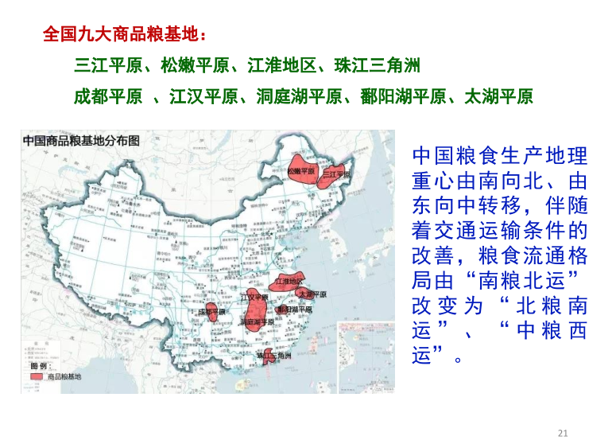（老师没提到，但fzb）

1. 水稻（主要粮食作物）

总体分布特点：南方多而集中，北方少而分散

生产分布

南方稻谷集中产区:长江流域单、双季稻区;华南双季稻区；西南高原稻区

北方稻谷分散产区：东北早熟粳稻区;华北单季稻区;西北干旱稻区

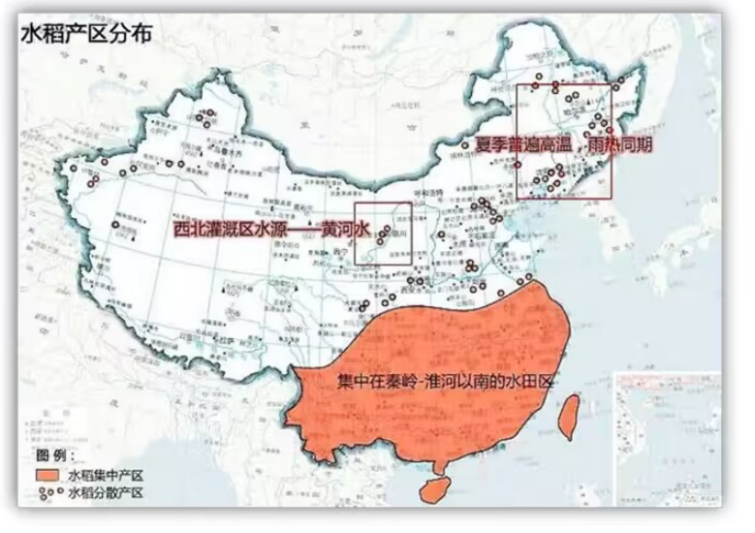

1. 小麦（我国第二大粮食作物）

主要类型区:

冬小麦区:北方冬小麦区--我国最大的小麦集中产区；南方冬小麦区--我国商品麦的重要产区

春小麦区:主要分布于长城以北，岷山、大雪山以西的地区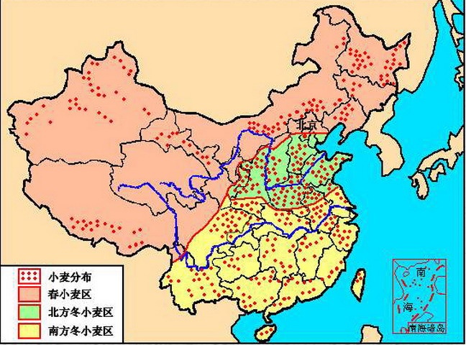

（3）玉米（我国发展最快的粮食作物）

中国的玉米带:东北—华北—西南(吉、黑、辽、冀、晋、陕、鲁、豫、川、云、贵、桂)，其播种面积和产量占我国的80%以上。中国商品玉米的集中产区:东北地区

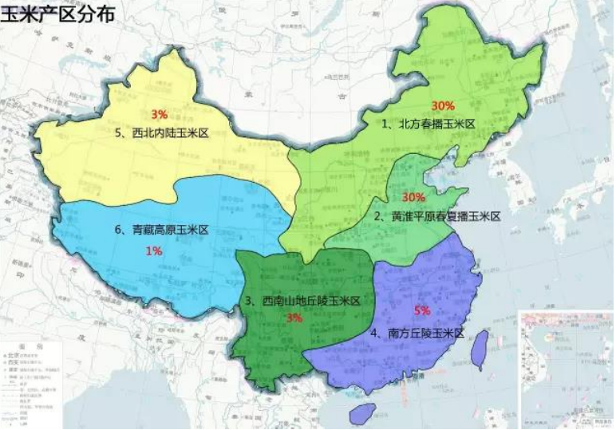

（4）大豆（东方一宝、中国珍珠）

松辽平原——我国最大的优质商品大豆生产基地

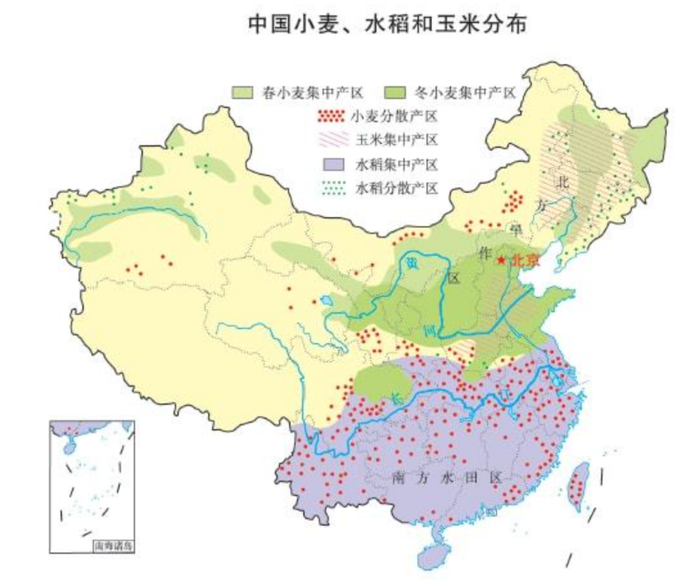

1. 经济作物包括什么？具体布局。（三大经济作物）（茶有所了解）

纤维原料作物:棉花、蚕丝

油料作物:花生、油菜、芝麻向日葵和胡麻

糖料作物:甘蔗、甜菜

饮料作物:咖啡、可可、茶叶等

蔬菜作物、药用作物、香料作物、花卉园艺、烟草等

（1）棉花:生产变化波动最大的大田作物(喜温好光)

黄河流域棉区——我国最大的棉区

长江流域棉区——单产最高

西北内陆棉区——优质长绒棉产区

辽河流域棉区——早熟短绒棉

华南棉区——可生长木棉

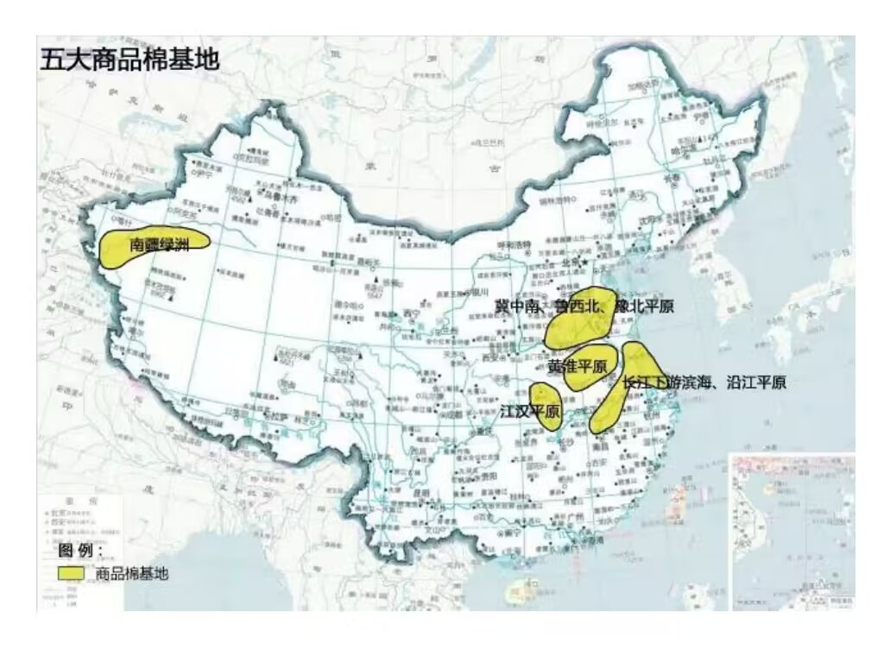

1. 蚕丝

近几年，全国桑园面积呈下降趋势，东部及中部地区受土地劳动力成本等因素制约，桑园面积持续减

少;西部地区积极发展蚕桑产业，广西、四川云南等地桑园面积稳步提升。

（4）花生----分布最广的油料作物

主要分布于北方，山东、河南、河北面积和产量占全国一半以上

（5）油菜：以冬油菜为主，主要分布于长江流域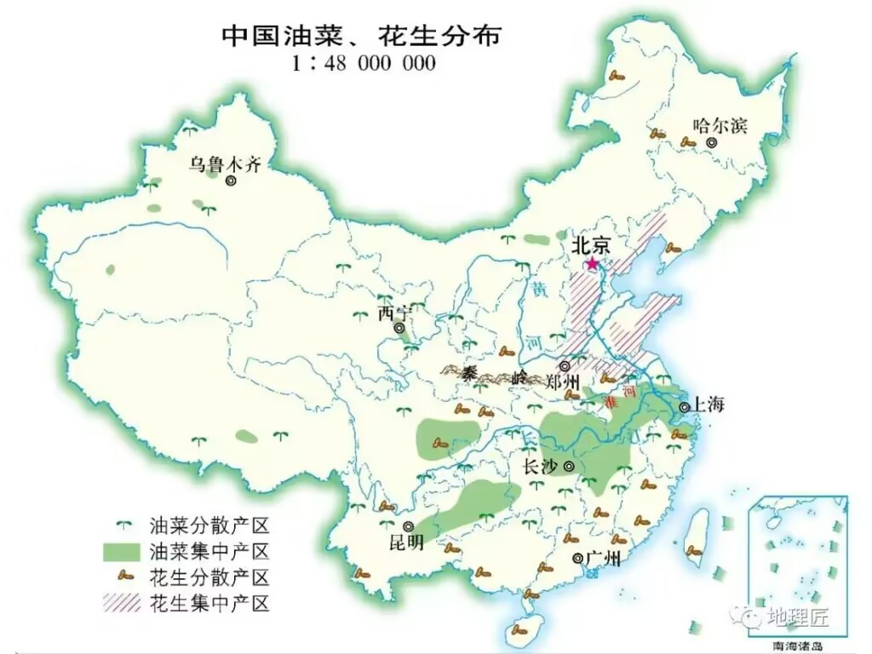

（6）糖料作物

甘蔗：我国最主要的糖料作物，集中分布于台、桂、粤、云、琼

甜菜:集中分布于黑、甘、新、内蒙古、吉

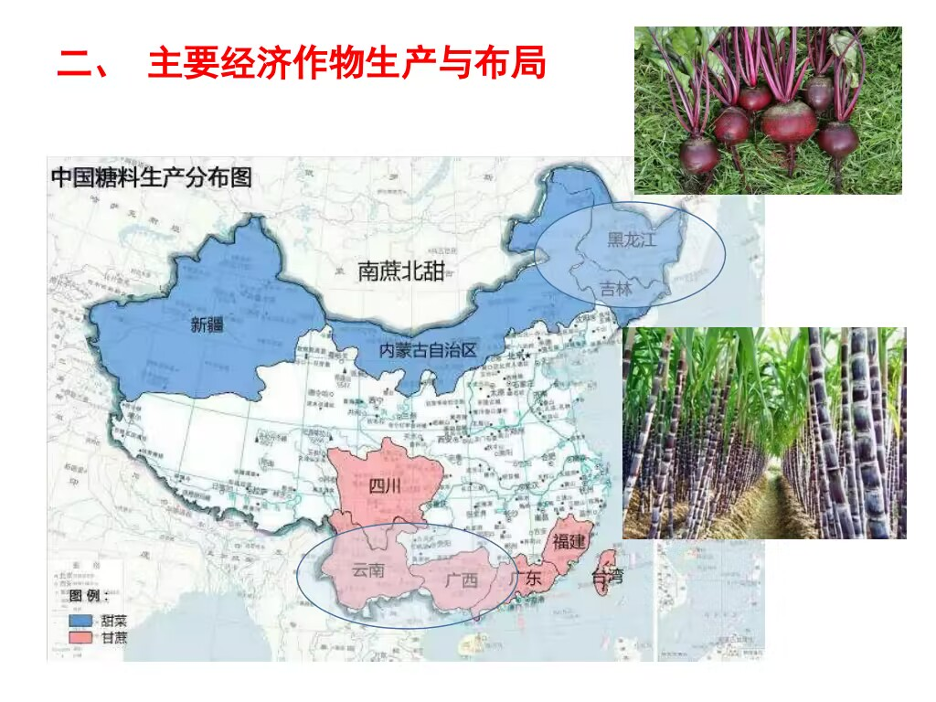

（7）茶叶：西南茶区、华南茶区、江南茶区、江北茶区

1. 我国的主要林区：东北林区、西南林区、南方林区
2. 畜牧业（大致的分布格局？）

主要类型：农区畜牧业、牧区畜牧业、半农半牧畜牧业、城郊畜牧业

畜牧四大区：新疆牧区、内蒙古牧区、青海牧区、西藏牧区

1. 水产（知道在哪几个海区）：黄渤海渔场、舟山渔场、南海沿岸渔场、北部湾渔场

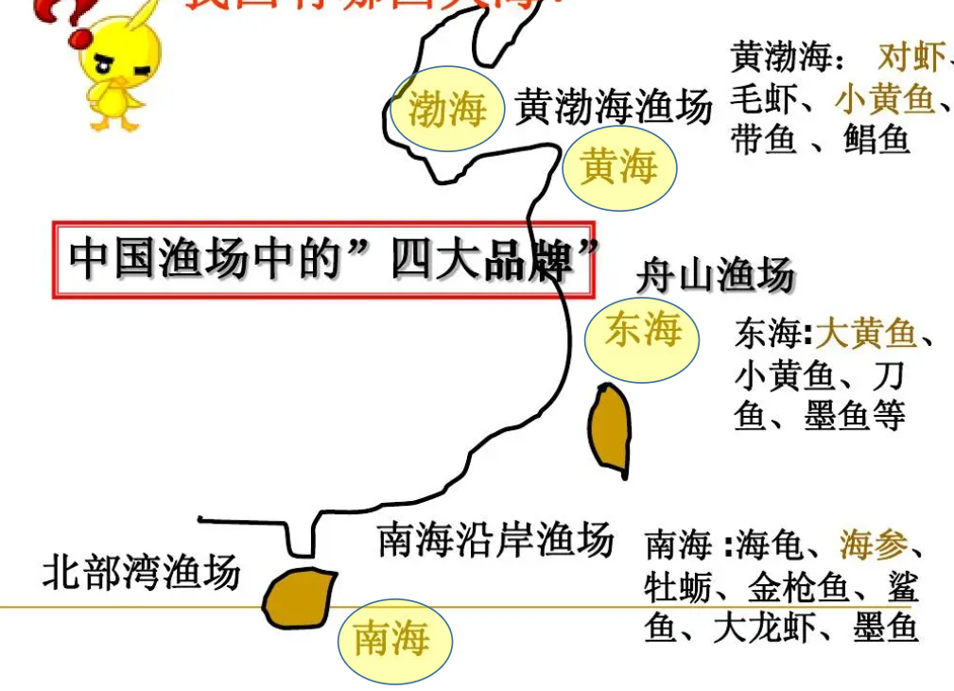

1. 农业区划（重要）

中国“七区二十三带”农业战略格局（大概了解功能）：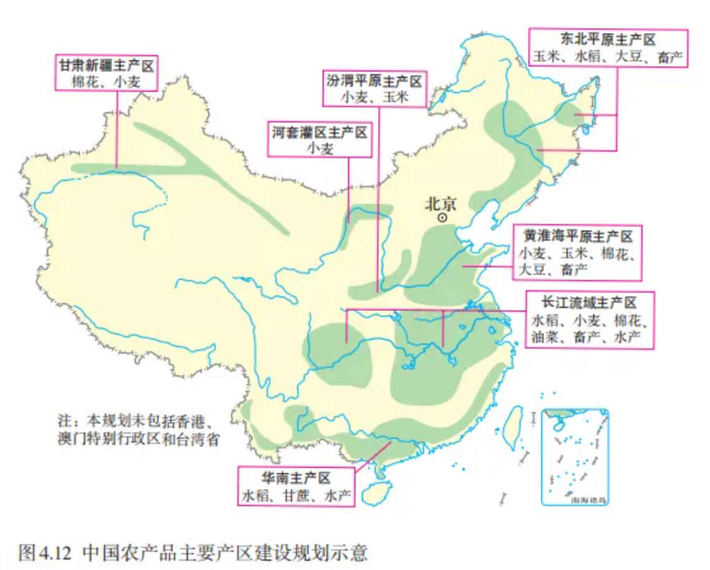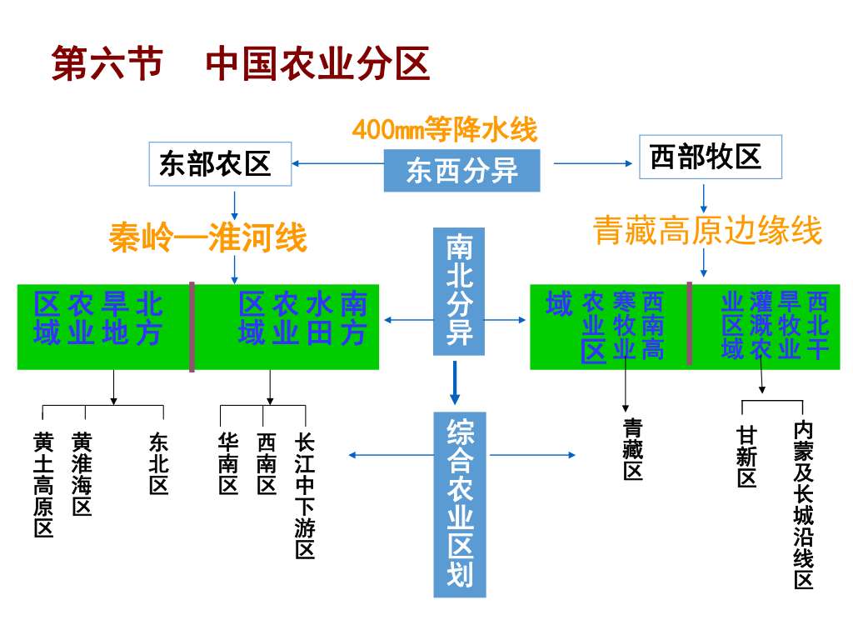

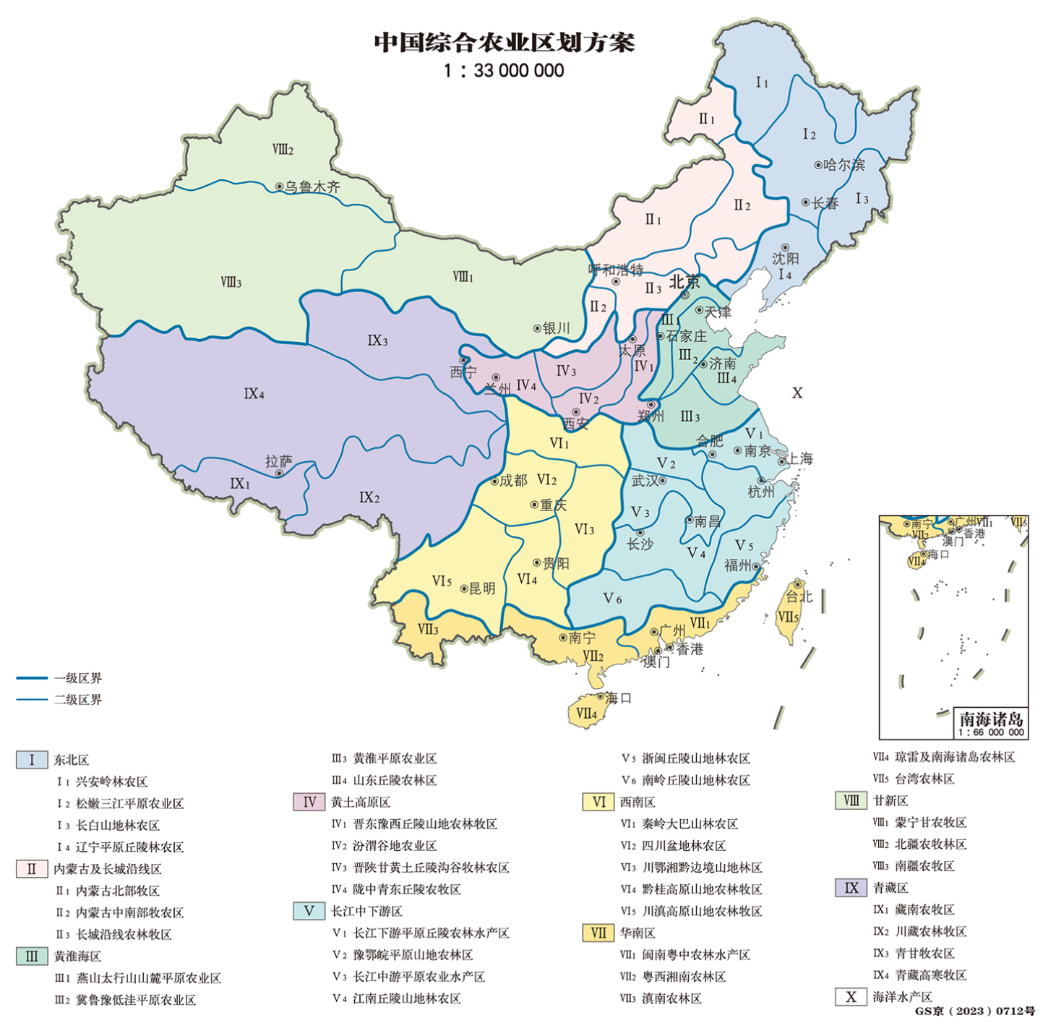

思路:东西分异—南北分异—综合农业区划（南方、北方、西南、西北)

A.以、400mm等降水量线为界，将我国分为东部和西部，其中东部为农区、西部为牧区。

B.东部农区中，秦岭-淮河一线以北（北方）以旱地农业为主;秦岭-淮河一线以南（南方〉以水田农业为主;

C.西部牧区中，青藏高原边缘线以南（青藏地区）以寒牧农业为主;青藏高原边缘线以北（西北地区）以旱牧农业为主。

10、能源工业（煤炭、石油、天然气的大概情况、布局）

1. 煤炭工业

**资源评价：**1、储量丰富。2、开采方便；煤种全，优多劣少。3、地区分布既有集中又有分散。4、富集北部和西部，偏离南部和东部，从而导致北煤南运、西煤东运。

**发展与分布：**

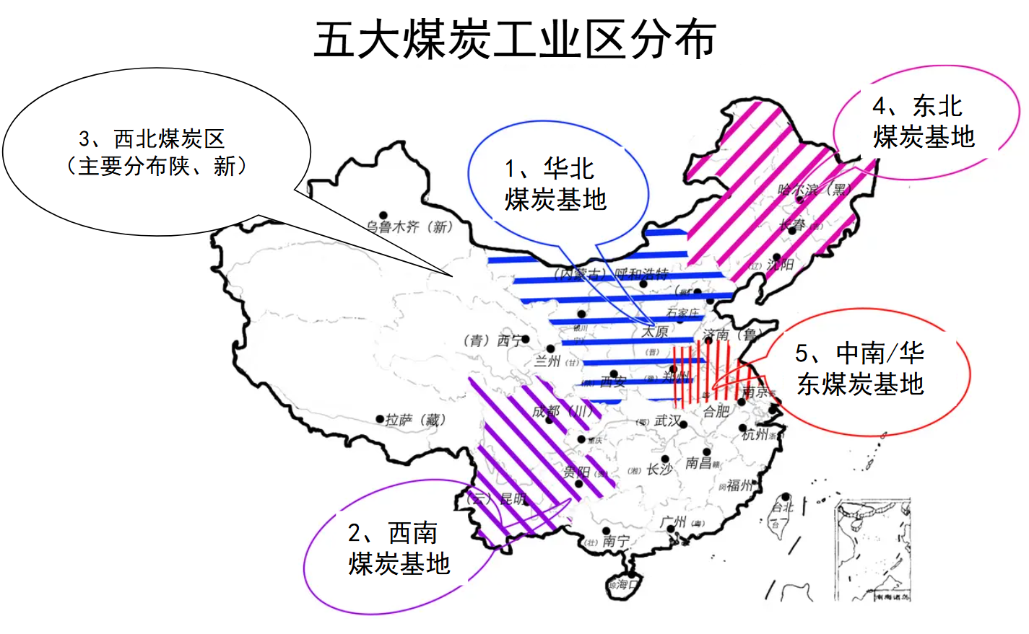

煤炭开发布局三个区带：晋陕蒙（西）供煤区带、东部煤炭调入区带、西部煤炭后备区带

1. 石油工业

**资源评价：**1、储量：居世界第十位。2、十个勘探开发的重点区域为:松辽盆地、 华北地区、塔里木盆地、东海陆架盆地、四川盆地、南海海域、下扬子(苏浙皖)、中扬子(湘鄂赣）、鄂尔多斯盆地和藏北高原的一些盆地。3、我国石油天然气大多伴生。

**发展与布局：**1、稳住东部；2.大力勘探和开发西部；3.加强海上石油资源勘探与开发；4.实行油气并重。

**（3）**电力工业（了解）

资源评价：电源与内部结构

1. 我国可供发电的能源资源蕴藏量丰富，其中主要是煤炭和水力。2.我国的电源资源:煤、油、水力、风能、地热、核能等俱全。3.我国坚持水火核并举，因地制宜。

发展与布局：1.积极发展和建设坑口电厂；2.重视水电建设一举多得;3.适当发展核能;4. 同步发展电网系统。

1. 冶金工业：钢铁工业（了解清楚）、有色
2. 钢铁工业

**资源评价：**1、中国铁矿石资源丰富。（贫矿多，富矿少；共生伴生矿多；分选冶炼困难；分布较广而布局相对集中）2、中国是世界上炼焦煤最丰富的国家之一。（北方为集中分布区，主要是山西）3、锰矿是钢铁工业最重要的辅助原料。（集中分布于广西、湖南、贵州、辽宁、四川和云南六省）

**发展布局：**新中国成立后，迅速发展。分布大部分属于资源型分布，要依据燃料和能源供应条件、交通条件及是否靠近消费市场等因素展开。钢铁工业的布局基本上立足于本国的铁、煤资源，更多的是靠近铁矿资源。

* 攀钢近攀枝花的铁，就黔西六盘水的煤。
* 武钢近鄂东铁矿，就豫西的煤。
* 马钢近马鞍山的铁，就两淮等地的煤。
* 鞍本近鞍本的铁，就抚顺、本溪的煤及黑、冀的煤。
* 首钢近密云、迁安的铁，就开滦、井陉、峰峰和山西的煤。

主要钢铁工业基地的特点（fzb：老师没说到，了解即可）：

1. 鞍、本钢铁基地:包括鞍山钢铁公司和本溪钢铁公司，周围资源丰富，型材、板材、管材和特殊轧制品是我国当前最重要的钢铁工业基地。
2. 京津唐钢铁工业基地：包括首都钢铁公司、天津各钢厂及唐山钢铁公司，是全国重要的钢铁基地之一。除普通钢外还生产特殊钢，自主创新实现自动化炼钢。其有利条件是周围资源丰富;位置优越，交通发达；靠近消费区，技术力量雄厚。
3. 上海钢铁工业基地:拥有宝钢和上钢等十几个厂，其有利条件是位置优越、交通发达、能大力利用外来原料;靠近消费区;技术力量雄厚，协作条件好，经济效益明显。
4. 武汉钢铁基地：位于武昌亲山区的长江沿岸，是我国最大的钢板生产基地。有利条件：位置优越，水陆交通便利，靠近消费区。
5. 攀枝花钢铁基地：位于四川省渡口市，将向钢铁和多种金属的综合基地转变。钒、钛储量居世界首位。
6. 包头钢铁基地：位于内蒙古包头市新区昆仑河两岸，是我国重要的稀土生产基地，储量居世界首位。是世界最大的钢轨生产基地。有利条件：靠近黄河，地势平坦，用水条件好。
7. 太原钢铁基地:位于山西省太原市尖草坪，是我国目前大型的特殊钢铁联合企业，也是生产以优质板材为主的特殊钢基地，概况:焦煤丰富、品种齐全，但矿石品位低，矿区分散，水资源不足，运输紧张。
8. 马鞍山钢铁基地:位于安徽省东部马鞍山市内，我国唯一生产火车轮箍的钢铁企业，具有独特的“板、型、线、轮”产品结构。有利条件:临江近海，交通十分便利，资源丰富，是江南重要的生铁基地。
9. 重庆钢铁基地:位于重庆市大渡口区境内，呈“倒宝塔”形特点，采矿小于炼铁，炼铁小于炼钢，炼钢小于扎材，实行调铁炼钢、调钢轧材。

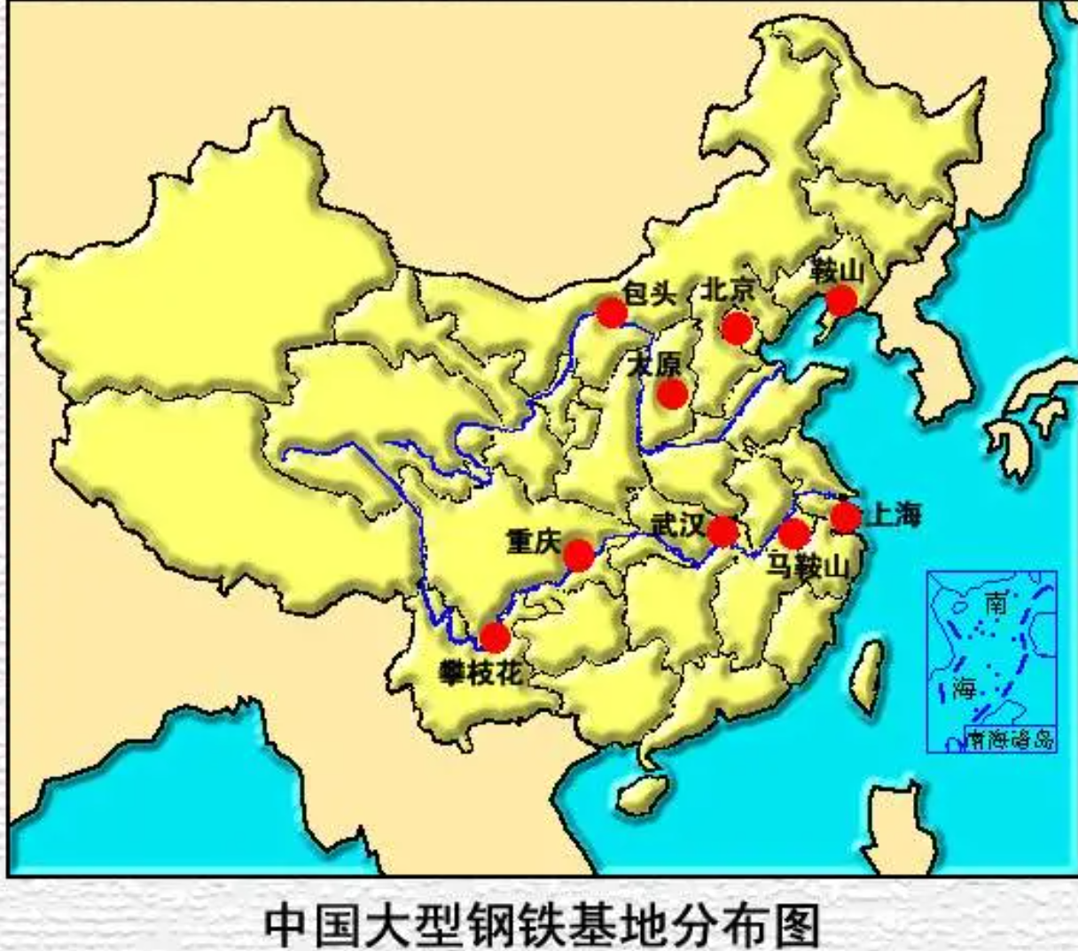

“不需要你们这么细，你自己复习一下，溜一遍以后心里有感觉”（化工、机械、轻纺）

1. 化工基本布局情况（了解）：吉林和太原、兰州、大庆和淄博、北京和南京、上海和天津。分类：基本化学工业、化学肥料工业、有机化学工业、精细化工
2. 主要的机械工业基地（了解）：上海、北京、天津、广州、沈阳、深圳、南京、重庆、长春、大连等
3. 综合工业基地：长江三角洲、珠江三角洲、山东半岛、辽中南、成渝沿线、长江中游、关中地区

1.工业设备制造业工业：

重型机械（我国有上海、沈阳、富拉尔基、德阳、太原、北京、天津、洛阳、大连和广州等十大重型机械工业）

通用机械（上海是最大的中心，25%，沈阳、 大连、杭州、洛阳、北京等）

仪器仪表（上海、天津、大 连、哈尔滨和西安等地）

机床工具制造（主要机床制造 中心有上海、 沈阳、北京、 齐齐哈尔、济 南、无锡、南京、武汉）

发电设备（哈尔滨、上海、四川三大中心）

轻纺设备（包括纺织机械和轻工机械，产品种类单 一，技术要求不太复杂，布局在消费地。纺织有上海、榆 次、郑州、天津、青岛等；轻工有上海（最大食品机械生 产中心）、天津、广州（最大制糖机械生产中心)、西安等）

2.农业机械制造业：拖拉机、小型拖拉机等多种农机制造都有很大发展 拖拉机制造集中洛阳、沈阳、天津、长春等地区；联合收割机制造集中开封、四平、佳木斯等地；小型拖拉机等农机制造分布广，林牧渔区有相应机械设备制造业

3.交通运输机械制造业：汽车工业（长三角地区、珠三角地区、东北地区、环渤海地区（京津冀）、中部地区（鄂豫皖）及西部地区（川渝））

铁路车辆制造（内燃机制造在大连、北京等，电力机车制造集中株洲、北京等，客车制造在长春、青岛等，货车制造在齐齐哈尔、哈尔滨等）

船舶制造（上海、大连两大基地；海船基地广州、天津、福州、青岛；内河船舶集中长江沿岸以及珠江、松花江水系）

飞机制造（上海、西安、沈阳、南昌、成都、哈尔滨）

轻纺工业布局：轻工业主要是指生产消费资料的工业，分以农产品为原料的轻工业和以非农产品为原料的轻工业。现已形成以环渤海地带、长江三角洲、闽南金三角、珠江三角洲为主的轻工业出口基地

沿海→内地，特点：沿海的发展水平高，中部有相当基础，西部较薄弱

棉纺：江苏、山东、湖北、河北、上海、河南

丝纺：四川八江苏、浙江等

毛纺：江苏、上海、浙江、河北、新疆等

化纤：江苏、上海、浙江、福建、山东、广东

14、中国交通运输业发展状况（重要）（铁路、公路布局（举例）、水路大概情况了解，内河航运了解）

**交通发展状况：**

1. 交通运输网初具规模。水陆空立体综合交通体系，门类齐全，铁路干线和南北海运为骨干。
2. 综合运输能力大大增强，客运、货运运量大幅增加。
3. 技术装备明显改善。
4. 运输网络布局日趋合理。彻底改变原来集中于东部的局面，全国各省都有铁路；全国各县市区都有公路；内河航道大力整顿；航空运输已形成以北京为中心链接国内外主要大中型城市的空中运输网；东北、华北、西北等油田都有铺设管道。

**（1）铁路**

铁路是我国现代化交通运输网的骨干，在各种运输方式中一直占主导地位。主要负责大宗货物运输和中长距离的旅客运输。

优点:载运量大，运价低，速度快，受气候和季节变化影响小，连续性强。

缺点:工程造价高，占地多，工期长，消耗金属多，短途运输成本高。

* **“八纵八横”铁路主通道建设（举例至少一条）**

具体规划方案:

一是构建“八纵八横”高速铁路主通道。

“八纵”通道为:沿海通道、京沪通道、京港(台)通道、京哈-京港澳通道、呼南通道、京

昆通道、包(银)海通道、兰(西)广通道；

“八横”通道为:绥满通道、京兰通道、青银通道、陆桥通道、沿江通道、沪昆通道、厦渝

通道、广昆通道。

二是拓展区域铁路连接线。在“八纵八横”主通道的基础上，规划布局高速铁路区域连接线，目的是进一步完善路网，扩大高速铁路覆盖。

三是发展城际客运铁路。在优先利用高速铁路、普速铁路开行城际列车服务城际功能的同时，规划建设支撑和引领新型城镇化发展有效连接大中城市与中心城镇、服务通勤功能的城市群城际客运铁路。

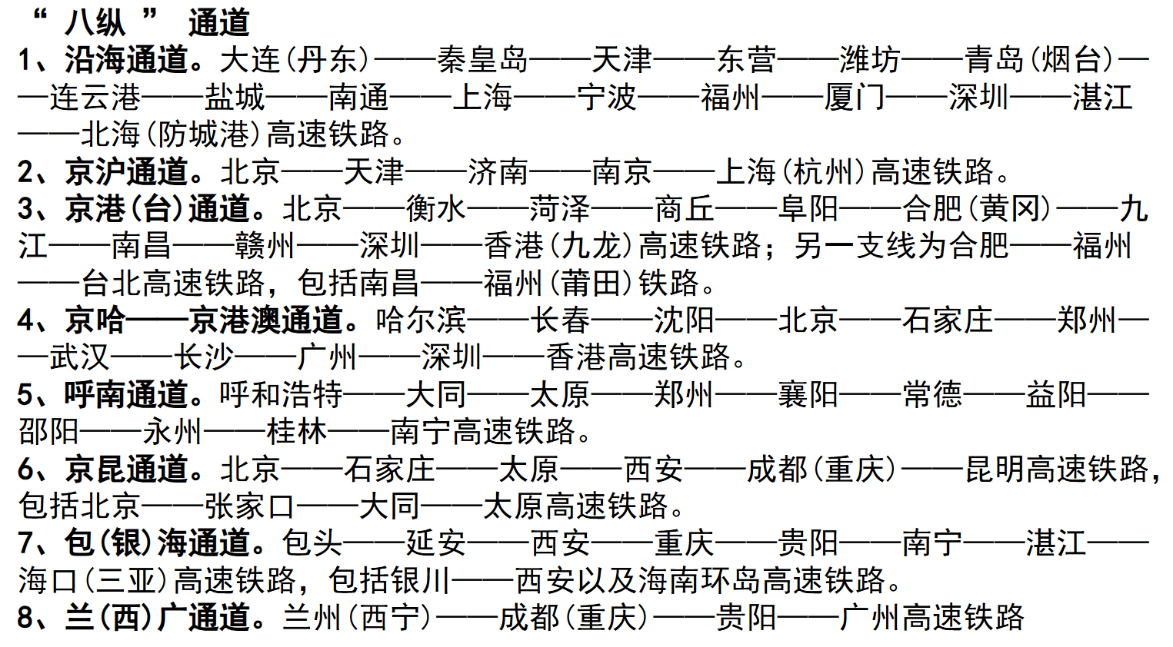

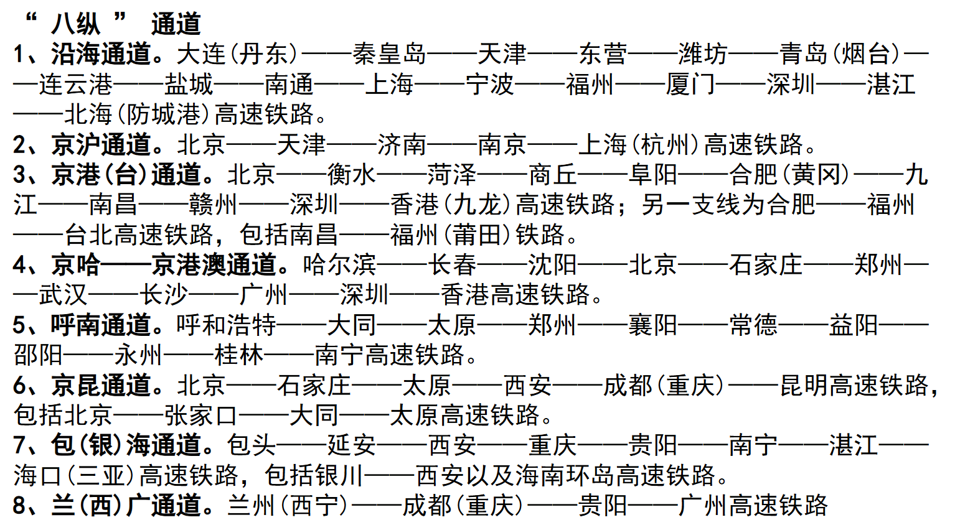

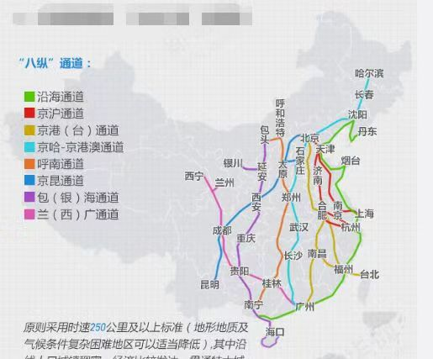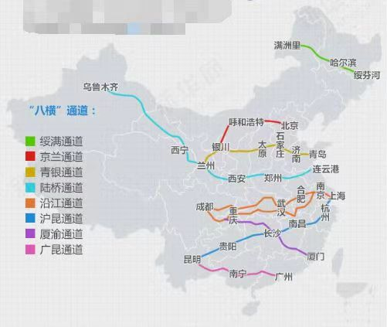

* **中国开展以客运专线、区际干线、煤运通道、西部铁路为重点的大规模铁路建设。**
* **建设“四纵两横”提速网络**

**世界之最：世界等级最高的高铁——京沪高铁**

**世界之最：世界首条新建高寒高铁——哈大高铁**

**世界之最：世界单条运营里程最长——京广高铁**

**世界之最：一次性建成通车里程最长——兰新高铁**

**世界之最：谱系最全的动车组“大家庭”，最惊人的高铁运量**

1. **公路**

我国公路干线主要有国道、省道、县道三级组成。中国公路运输现已成为完成运输量最多、实现营业收入最高的一种运输方式，在整个交通运输中占有特殊地位。在东部铁路和水运较发达的地区，公路通常以铁路枢纽为中心，沿铁路向两侧伸展,相互交叉成网,主要起辅助运输作用，承担沟通城乡的短途运输;在丘陵山区、内蒙古草原等地区，则起干线运输作用;在西南和西北地区，公路是长途货物和经济联系的主要运输方式，担负干线运输任务。

公路网络-五纵七横

①五纵:

●同三高速公路:黑龙江同江一海南三亚

●京福高速公路:北京一福建福州

●京珠高速公路:北京一广东珠海

●二河高速公路:内蒙古二连浩特-云南河口

●渝湛高速公路:重庆一广东湛江。

②七橫:

●绥满高速公路:绥芬河一满洲里

●丹拉高速公路:丹东-拉萨

●青银高速公路:青岛-银川

●连霍高速公路:连云港-霍尔果斯

●沪蓉高速公路:.上海 -成都

●沪瑞高速公路:上海 -瑞丽

●衡昆高速公路:衡阳一昆明

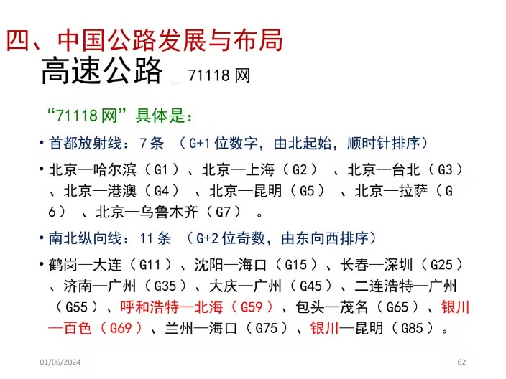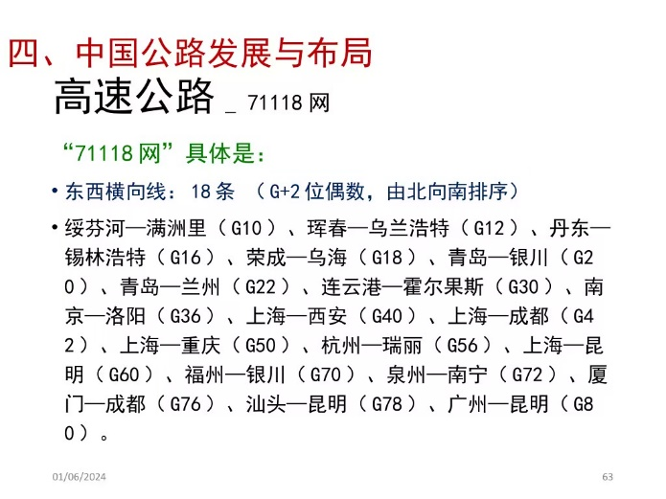

（3）水路

优点：载运量大，耗能少，投资省，成本低，少占或不占耕地。

缺点：受自然条件限制大，速度慢。

适合于承担运量大，运距长，对时问要求不紧迫的沙石、煤炭、粮食等大宗笨重货物的运输。

水运发展的优势条件：江河湖泊众多，有利于发展内河航运 大陆海岸线长，岛屿众多，拥有优良港湾，有利于发展海洋航运；具有发展河海联运的条件

我国**内河航运**比较发达的水系:黑龙江、京杭运河、长江、淮河、珠江

内河航道分布特点：主要内河航道呈纬向分布

绝大部分航道分布于南方，“三江两河”水系航运发达（长江 京杭运河 珠江 黑龙江 淮河）

1. 经济区划（三个：东中西，新的4大区域的8大板块就行了）

经济区划是指根据社会劳动地域分工的特点、区域经济发展的特征或者国家社会经济发展任务对空间进行的战略性划分。

三个经济地带：东部沿海地带、中部地带、西部地带

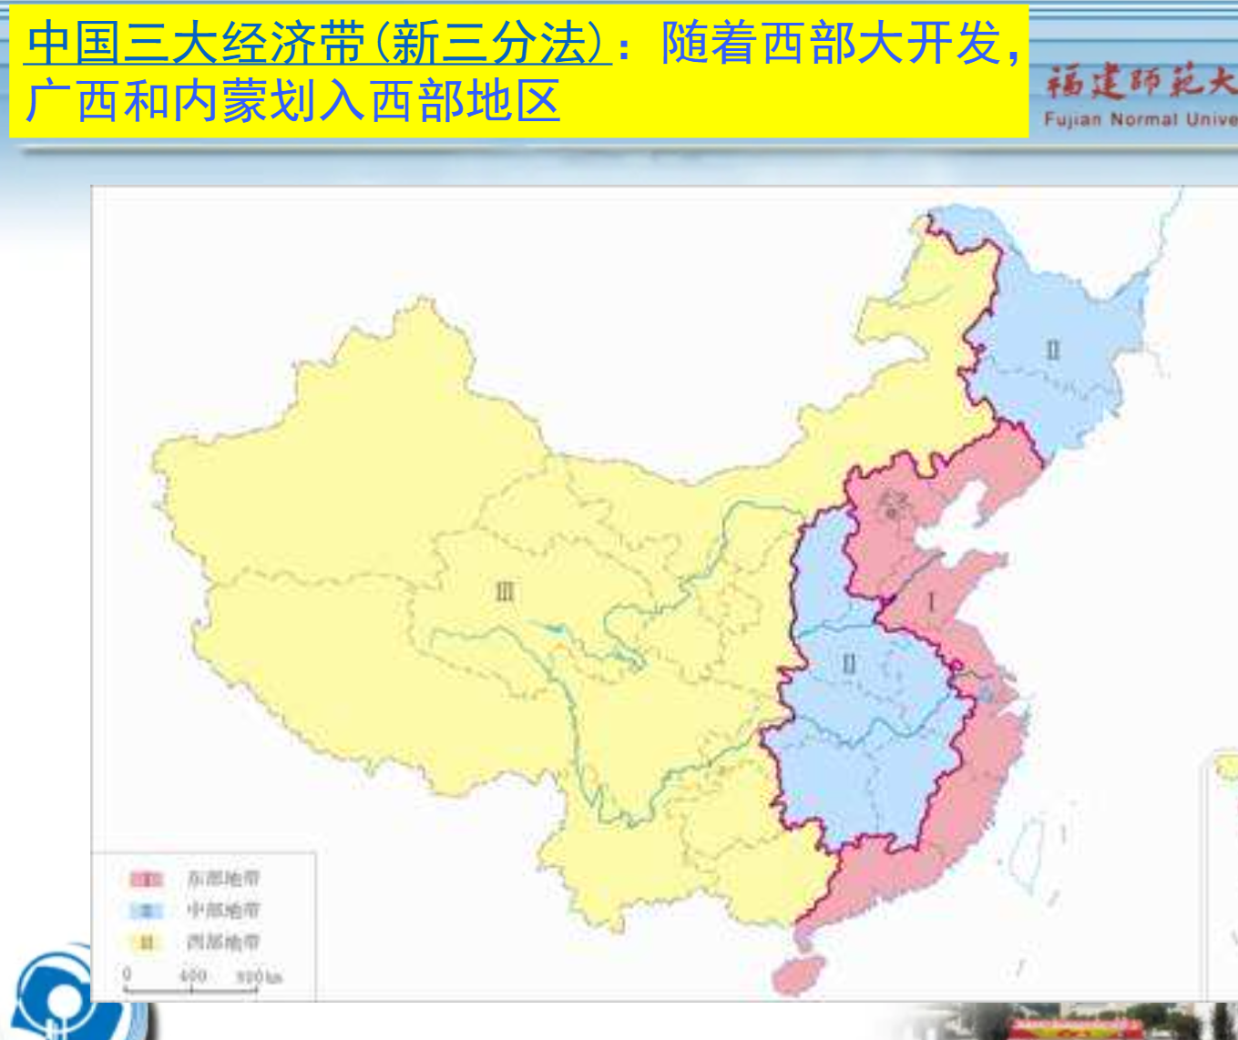

七大经济区划：长江三角洲及沿江经济区、环渤海经济区、东南沿海经济区、西南和华南部分省区（大西南经济区）、东北经济地区、中部五省经济区、西北经济区

四大经济区：东部率先发展、中部崛起、东北振兴、西部大开发

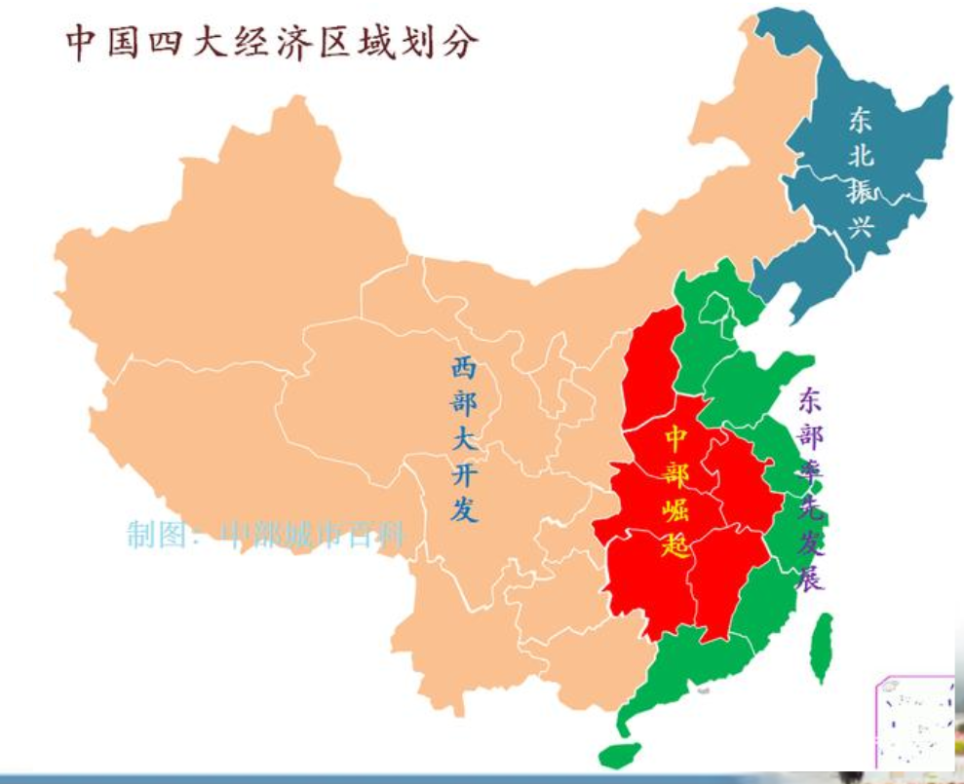

八分法：将“东、中、西、东北”四大板块，细分为八大综合经济区

1.**东北综合经济区辽宁、吉林、黑龙江:**重型装备和设备制造业基地;保持能源原材料制造业基地的地位;全国性的专业化农产品生产基地;

2.**北部沿海综合经济区北京、天津、河北、山东：**最有实力的高新技术研发和制造中心之一;加速区域一体化进程;

3.**东部沿海综合经济区上海、江苏、浙江:**最具影响力的多功能的制造业中心;最具竞争力的经济区之一;

4.**南部沿海经济区福建、广东、海南:**最重要的外向型经济发展的基地:消化国外先进技术的基地;高档耐用消费品和非耐用消费品生产基地；高新技术产品制造中心;

5.**黄河中游综合经济区陕西、山西、河南、内蒙古:**最大的煤炭开采和煤炭深加工基地、天然气和水能开发基地、钢铁工业基地、有色金属工业基地、奶业基地；

6.**长江中游综合经济区湖北、湖南、江西、安徽:**以水稻和棉花为主的农业地区专业化生产基地及相关深加工工业;以钢铁和有色冶金为主的原材料基地;武汉“光谷”和汽车生产基地。

7.**大西南综合经济区云南、贵州、四川、重庆、广西：**以重庆为中心的重化工业和以成都为中心的轻纺工业两大组团;以旅游开发为龙头的“旅游业-务业-旅游用品生产”基地。

8.**大西北综合经济区甘肃、青海、宁夏、西藏、新疆：**重要的能源战略接替基地;最大的综合性优质棉、果粮、畜产品深加工基地;向西开放的前沿阵地和中亚地区经济基地和特色旅游基地。

第九章

最基本的知识点要了解一些（建议自己看一遍P271-276）

9.1东部地区的话，比如说是主要的城市经济区是有哪一些总是要知道的

东部地区形成了长江三角洲、珠江三角洲、京津冀三大经济实力雄厚、人口和产业集聚的大城市群，以及山东半岛和海峡西岸等城市经济区。三大城市群是中国与世界联系的门户和枢纽。是东亚对全球经济有明显影响力的特大城市经济区，也将成为世界上具有竞争力的增长极。

山东半岛城市经济区包括青岛、济南、淄博、潍坊、东营、烟台、威海、日照等。该区是环渤海地区与长江三角洲地区的重要结合部、黄河流域最便捷的出海通道、东北亚经济圈的重要组成部分。打造建设好山东半岛城市经济区，进一步密切京津冀与长江三角洲地区的联动融合，有利于加速形成新的经济增长极，优化我国东部地区总体开发格局。

海峡西岸城市经济区包括厦门、福州、莆田、三明、泉州、漳州、南平、龙岩和宁德。海峡西岸城市群地处长江三角洲、台湾和祖国大陆的结合部，临近港澳，发挥着承南启北、贯通东西的桥梁和纽带作用，是加强两岸交流合作、推动两岸关系和平发展的重要前沿平台和纽带。

海南是我国最大的经济特区，也是唯一一个省级经济特区。经过30年的发展，从广东的一个行政区到新中国最年轻的省份，从一个边陲海岛到我国改革开放的重要窗口，再到全国唯一的省域国际旅游岛。2018年《中共中央国务院关于支持海南全面深化改革开放的指导意见》，启动海南新的战略定位：全面深化改革开放试验区、国家生态文明试验区、国际旅游消费中心、国家重大战略服务保障区。为海南描绘了一幅新时代全面深化改革开放和未来发展的绚丽蓝图。

思考题：

9.2简述京津冀协调发展的必要性和紧迫性

1、必要性：

（1）资源优化配置：

京津冀三地资源禀赋差异大，河北有丰富的矿产资源，北京有大量科研人才和先进的科技资源，天津拥有优良港口和完善的工业体系。通过协调发展，能打破行政壁垒，实现资源的合理分配与高效利用。例如，河北的钢铁产业借助北京的科研力量提升产品质量，利用天津港口进行对外贸易。

（2）产业协同升级：

北京以高端服务业为主导，天津制造业发达，河北在传统制造业和农业领域有优势。协调发展有利于促进产业的梯度转移和协同创新，形成优势互补的产业格局。如北京的非首都功能产业向津冀地区转移，带动当地产业升级。

1. 生态环境保护：
2. 京津冀同属一个生态系统，面临着大气污染、水资源短缺等问题。协调发展有助于建立统一的生态环境治理机制，共同应对生态挑战。

2、紧迫性：

（1）城市病问题：

北京城市规模过大，交通拥堵、房价高、资源紧张等问题突出。协调发展可引导人口和产业向津冀地区疏解，缓解北京的城市压力。

（2）经济转型压力：

河北传统产业占比高，面临着经济转型的压力。北京和天津也需要在新的经济形势下寻找新的增长点。协调发展能为产业转型提供空间和资源支持。

（3）区域差距扩大：

京津冀地区内部经济社会发展差距较大。若不及时协调发展，差距可能进一步扩大。通过加大对河北地区的支持力度，促进公共服务均等化，缩小区域差距。

1. 竞争压力：国内外竞争压力大，京津冀需加快协调发展，提升产业竞争力。

9.3简述大珠江三角洲城市群建设对推动全国经济国际化的重要意义

1、对外贸易与经济增长方面

（1）贸易规模扩大：

大珠三角城市群整合各方优势，通过香港贸易渠道助力珠三角产品出口，吸引外资，扩大区域贸易额，推动全国外贸发展。

（2）优化出口结构：

城市群产业协同推动珠三角产业升级，优化出口产品结构，提升产品国际竞争力，为全国产业结构调整提供经验。

2、金融与资本运作层面

（1）金融中心协同：

加强香港与内地城市金融市场联系，如深港证券合作，提升中国金融市场国际影响力，吸引国际资本，助力金融开放。

（2）跨境金融创新：

借助澳门与葡语国家金融联系优势，开展跨境金融服务创新，拓展国际市场，推动金融国际化。

3、科技创新与国际合作维度

（1）创新资源共享：

集聚科技创新资源，促进香港科研成果在珠三角转化，吸引国际机构和企业，提升中国在全球科技创新网络中的地位。

（2）国际合作示范：

城市群成为国际创新合作示范区域，其经验可推广，带动全国科技创新国际化水平提升。

4、全球城市网络中的地位提升

（1）增强城市吸引力：

城市群提升整体吸引力，城市在全球排名上升，吸引跨国公司和国际组织，提升话语权，为全国经济国际化提供城市支撑。

（2）带动内陆城市：

城市群国际化发展通过产业转移等方式带动内陆城市接轨国际市场，加快全国城市经济国际化进程。

**第九章 东部地区**

（**要求：**东部地区三道题跑不了，哪道题不知道）

**思考题：结合“一带一路”倡议，讨论长三角洲发展的机遇和挑战。（**上课同学讲的内容的整理**）**

**机遇：**

**1、基础设施与互联互通的提升**

“一带一路” 倡议推动沿线国家大规模基础设施建设，长三角作为中国经济发达区域，凭借雄厚资金、技术实力参与其中。例如，本地建筑、工程企业承接海外港口、铁路项目，既拓展业务又带动上下游产业发展，如钢铁、水泥等原材料出口，还促使区域内交通、能源等基础设施对接国际标准升级，提升整体联通效率。

**2、国际贸易与投资的深化**

倡议下贸易壁垒减少，长三角外贸企业获得更广阔市场，出口产品种类、数量增加。同时，吸引大量沿线国家投资，如新加坡企业在苏浙沪等地投资金融、科技产业，带来先进管理经验与技术。

**3、科技创新、产业升级与绿色发展的推进**

与沿线国家科技合作频繁，高校、科研机构联合开展前沿研究，加速成果转化。例如在新能源领域，引入以色列太阳能技术，助力本地光伏产业突破瓶颈。

**4、推进生态文明建设，秉持绿色发展理念**

沿线国家对环保技术、产品需求增长，长三角环保产业迎来出口契机，如污水处理设备、空气净化技术出口。同时，为满足国际合作高标准环保要求，倒逼本地企业采用清洁生产技术，加大生态修复投入，打造绿色产业链，提升区域生态质量，树立绿色发展国际形象。

**5、国家政策支持**

国家为对接 “一带一路” 出台系列扶持长三角政策，包括税收优惠、专项补贴等。

**6、交通物流枢纽不断强化**

长三角凭借优越地理位置，在倡议下加速打造国际性交通物流枢纽。上海港集装箱吞吐量稳居世界前列，增开 “一带一路” 航线，提升转运效率；内陆无水港与铁路班列联动，如义乌中欧班列常态化运行，辐射长三角周边，使货物快速通达欧亚大陆，降低物流成本，强化贸易集散功能。

**7、对外贸易与产业合作日益深化**

贸易方面，长三角特色农产品、轻纺产品畅销沿线，进口能源、原材料渠道拓宽保障产业需求。产业合作上，与东南亚共建服装、电子加工园区，发挥双方比较优势；与中东欧开展高端装备、生物医药合作，实现产业链跨区域协同，提升附加值与竞争力。

**8、民心相通**

“一带一路”倡议不仅促进了文化的传播与理解，还加深了与沿线国家人民之间的友谊和互信。

**挑战：**

**1、外部经济环境恶劣，金融风险提升**

全球经济波动、贸易保护主义使沿线部分国家经济下行，市场需求萎缩，长三角出口企业订单减少；同时，汇率波动频繁，企业面临汇兑损失，如出口欧洲企业欧元结算受汇率影响利润受损；一些新兴市场金融体系脆弱，当地合作企业信用风险高，易引发债务违约，威胁投资安全。

**2、地缘政治压力增加**

部分 “一带一路” 沿线地区局势动荡，如中东、南亚冲突不断，长三角企业海外项目面临安全威胁，人员、资产保障困难；大国地缘博弈加剧，个别西方国家抹黑倡议、设置政治障碍，阻碍项目落地，如在 5G 基建合作中干扰中国企业海外布局，增加长三角通信企业拓展国际市场难度。

**3、资源竞争加剧，环境压力增大**

长三角产业快速发展，参与 “一带一路” 后对能源、矿产等资源需求激增，与其他国家、地区竞争激烈，推高资源价格；资源开发、运输过程中的环境问题突出，如海外矿业开采可能破坏当地生态，引发当地居民反对。

**4、对外贸易投资存在风险**

贸易上，沿线各国贸易规则、标准差异大，产品认证、质量检验复杂，企业易遭遇技术壁垒，增加合规成本；投资方面，部分国家法律不完善、政策不稳定，投资权益保护不足，如企业投资建厂后遭遇土地政策变更、税收政策调整，造成经济损失且维权艰难。

**5、国际形势复杂多样**

全球疫情蔓延冲击国际产业链供应链，长三角作为制造业高地，原材料进口受阻、成品出口不畅，企业生产经营中断；国际舆论场多元复杂，不实信息干扰正常经贸合作，部分西方国家利用舆论抹黑长三角企业产品质量、社会责任，损害品牌形象，削弱国际市场竞争力。

**6、区域一体化机制仍需完善**

长三角内部城市间行政分割、产业协同不足，在对接 “一带一路” 时，存在资源分散、重复建设问题，如各地争建相似物流园区，未形成合力；跨区域协调机构职能有限，政策落实、项目推进协调难度大，难以高效统筹区域资源参与国际竞争。

**7、行政边界固化限制**

地方保护主义下，行政边界阻碍要素自由流动，人才跨市流动受户籍、社保政策制约，难以汇聚区域智慧对接国际需求；产业转移、园区共建受行政区划掣肘，资源共享、利益分配机制不畅，影响长三角整体协同参与 “一带一路” 沿线布局。

**8、产业同构现象明显**

长三角城市产业结构相似，在 “一带一路” 产业合作中同质化竞争突出，如多地扎堆发展光伏、新能源汽车产业，海外市场争夺激烈，内部压价竞争，削弱整体利润空间，且不利于产业差异化、高端化发展，难以满足沿线多元市场需求。

**第十章 中部地区**

**（要求：**中部地区有一些基本的东西了解一下；思考题需要往前补充一下表现，把中部塌陷的表现、原因以及它如何实现崛起三部分串起来**）**

**思考题：导致中部塌陷的主要原因以及其应该通过哪些途径实现崛起**

1. **“中部塌陷”的表现**

改革开放以来，沿海地区发展迅速，东部地区与中西部地区的发展差距拉大。20世纪与21世纪之交，中央提出西部大开发战略，2003年又提出振兴东北老工业基地的战略。西部和东北地区发展都开始加速，中部地区发展相对滞后，被形象地比喻为“中部塌陷”。

**1、经济总量与人均量在全国的地位有所下降**

从国内生产总值总量来看，中部地区与东部地区差距很大；从占全国GDP比例来看，中部也远低于东部；另外，2000年--2016年中部地区生产总值的增速也明显低于全国和东部地区。

从人均GDP来看，中部与东部贫富差距大，但这两年有波动下降的趋势；中部、西部地区的贫富差距呈胶着状。

**2、产业结构落后**

从三产产值占GDP比例来看，主要有以下几方面特点。一是中部地区农业所占比例较大。二是中部地区的第三产业，主要是现代服务业发展严重滞后。

**（二）“中部塌陷”的成因**

**第一，国家的政策“洼地”是导致“中部塌陷”的因素之一。**多年来，我国相继提出了东部沿海开发战略、西部大开发战略，但始终缺乏对中部的政策支持，这种“政策洼地”使得中部地区对外来资本的“引力”不足。

**第二，中部开放滞后，导致失去发展先机。**与国际接轨的东部地区制造业快速发展，促使其从中部地区进口农行产品，从西部进口矿产资源，在国家政策的扶持下，此类产品的市场价格被人为压低，这种“剪刀差”造成了中部和西部补贴东部的局面。

**第三，中部地区的体制改革落后。**由于计划经济时代遗留下来的体制性问题等诸多原因，中部地区思想解放不够，缺乏竞争意识和抓住机遇的能力，民营经济不活跃，对外开放程度较低。

**第四，区位劣势，经济国际化水平较低，利用外资和出口等都处于劣势。**中部地区的外贸依存度、经济外向度偏低，不利于中部地区经济的发展。

**第五，偏重的产业结构，阻碍了中部地区经济的发展。**从三产产值占GDP比例来看，中部地区农业所占比例较大，工业比例较高，现代服务业发展严重滞后。从第二产业内部来看，其处于资源的粗加工阶段，并且资源型产业较多。这使中部地区长期处于产业链上游，形成单一的资源型产业，产业结构优化升级困难重重。

**（三）中部崛起战略（**课本上写了两个战略实施时所面临的困难以及更详细的措施，我只摘录了一些重点**）**

**1、城市群发展战略**

城市群是推进城市化的主体形态，是区域经济的重要增长极。要充分利用区位优势，对长江沿岸的武汉城市圈等进行整合，构建长江中游城市群。

加快大城市发展步伐，增强中心城市的核心竞争力、培育城市群增长极。

以发展现代制造业和服务业为重点，突出特色，错位发展，加快武汉、郑州、长沙、合肥、南昌、太原的产业集聚和结构升级，完善城市功能，增强辐射带动作用。

强化一体化发展机制，加大政策支持力度，节约集约利用土地，加快形成产业和人口高度集聚、充满活力的城市群，成为推动中部地区经济社会加快发展的重要增长极。

**2、承接东部地区产业转移**

现阶段，实现中部地区承接产业转移有以下几项措施。

第一，因地制宜承接发展优势特色产业。

第二，完善承接产业转移体制机制。完善的体制和机制是产业转移成功的必要保障。

第三，促进承接产业集中布局，改善承接产业转移环境。

第四，发挥政策支持和引导作用。

除此之外，在资源节约和环境保护方面，注意将资源承载能力、生态环境容量作为承接产业转移的重要依据，加强资源节约和环境保护，推动经济发展与资源、环境相协调。此外，要大力发展中部地区职业教育和培训，促进农村劳动力转移，加强人才开发和就业服务，完善社会保障制度，为承接产业转移提供必要的人力资源和智力支持。

**十一章 西部地区**

**经济发展的空间格局【大概了解一下】**

1. **经济发展态势**
2. **经济平稳快速增长。**

①西部大开发战略实施十余年来，西部地区经济保持平稳较快发展，与全国东部地区经济发展差距扩大的趋势得到初步遏制。

②同时，其经济运行质量和效益稳步提高，地方财政收入持续大幅增加，投资和创业环境显著改善。

③但是西部地区经济总量规模的省际差异很大，虽然当地居民收入快速增长，居民生活质量明显提高，但是仍然落后于全国平均水平，城乡之间的差距仍然明显。

1. **产业结构调整及优化。**

①经济发展的同时，西部地区从资源特点和自身优势出发，依靠科技进步，加快结构调整及优化（如内蒙古从煤炭开发入手发展火电，进而发展煤制油、煤基醇等煤化工，又利用草原广袤、风力资源丰富的条件，发展乳品产业、风力发电等。）；

②随着西部地区的产业结构不断优化，第一产业比例大幅下降，工业化加快发展的趋势明显，但目前还存在重工业比例偏高、第三产业层次相对较低等问题；

③地区农业综合生产能力显著增强，主要农牧产品产量大幅增长。

1. **经济开发格局**
2. **西北经济带和重点经济区**

西陇海——兰新线经济带东起陕西的潼关，西到新疆的阿拉山口，是西北最发达的经济核心区。该经济带的主要发展目标是：沿亚欧大陆桥，以交通干线为依托，发挥西安、兰州、乌鲁木齐等中心城市的枢纽作用，支撑西北地区开发。该经济带的最核心区域当属关中(西安—宝鸡)——天水经济区，其中西安是该经济区发展的“龙头”。

该经济带内的天山北坡经济区，是全国重要的综合性能源资源生产及供应基地，是西北地区重要国际商贸中心、物流中心和对外合作加工基地，同时也是我国面向中亚、西亚地区对外开放的陆路交通枢纽和重要门户，随着“一带一路”倡议的实施推进，其地位将会提升。

西陇海——兰新线经济带还联系（包含）呼包——包兰——兰青线经济带。后者东起呼和浩特，沿京包——包兰铁路经银川到兰州，再西延至西安。（重点发展的经济区包括：呼和浩特——包头——鄂尔多斯城市群，建设全国重要的能源化工基地、新材料和原材料产业基地，北方地区重要的冶金和装备制造业基地；宁夏沿黄地区（银川一吴忠城市群），建设清真食品及穆斯林用品和特色农产品加工基地；青海东部及格尔木地区，建设全国重要的盐化工、有色金属和农畜产品加工产业基地。）

**（二）长江上游经济带和重点经济区**

长江上游经济带，东起重庆的万州，沿长江到重庆市区后分为两支，一支沿长江到宜宾，另一支沿成渝线和宝成线向北至成都和绵阳。经济带的基础条件较好，相对优势明显。重庆和成都两个独立的特大城市经济区，构成重要的双核城市群，是西南发展“龙头”。但该经济带存在环境灾害较多和区域合作不紧密的问题。

长江上游经济带的核心区域是成渝经济区。成渝经济区的主要特点可以概括为三个方面。第一，开发历史悠久，是西部经济密度最高、科技力量最雄厚的区域之一，同时这里是国家重要的国防科技工业研发、生产基地。第二，水能资源、天然气资源、钒钛等矿产资源丰富，农业、畜牧业、食品饮料业发达，是国家重要的粮猪生产基地，而目劳动力资源丰富，劳务输出是农民收入的主要途径。第三，作为城市密集区、双核城市群，人口密度大，但是存在特大城市出现断层、大城市数量少且规模小、中小城市和小城镇数量多的问题，即城镇化规模体系不平衡，总体水平较低。

目前成渝经济区战略定位主要包括:西部大开发的增长极或经济高地:国家重要的先进装备制造业、现代服务业、高新技术产业和农产品基地;全国统筹城乡综合配套改革试验区;国家内陆开放示范区:国家生态安全保障区。

**（三）南贵昆经济带和重点经济区**

南贵昆经济带，西起昆明，沿贵昆线和黔桂线经贵阳至柳州和南宁，再到广西沿海地区。南贵昆经济带经济社会发展速度较慢，主要是城市规模等级体系不合理，缺乏全国意义上的中心城市和对该地区具有较强经济辐射能力的特大城市。在产业方面，南贵昆经济带产业结构单一，经济在很大程度上依赖于单一产业的发展，第三产业落后，农村贫困面较大。喀斯特山地水土流失引起的石漠化问题严重，直接威胁着农民生存。

发展目标是:沿西南出海通道，以南昆铁路、重庆至湛江公路等交通干线为依托，发挥南宁贵阳，昆明等中心城市的枢组作用，支撑滇黔桂地区的经济开发。充分利用由于该经济区特殊的气候和地貌特点而形成的独特自然风光和生物体系，以及丰富的植物资源和矿产资源，建立特色经济区:亚热带特色农业生产基地，能源-磷化工-有色金属工业生产基地，以旅游开发为龙头的旅游业-服务业-旅游用品生产基地。

该经济带的核心区是北部湾经济区，是我国面向东盟国家对外开放的重要门户，中国一东自由贸易区的前沿地带和桥头堡，建设重点是区域性物流基地、商贸基地、加工制造基地和信息交流中心，重要的临海石化、钢铁基地。

此外，滇中地区(云南昆明及周边城市群)是我国连接东南亚、南亚国家的陆路交通枢纽和对外门户，重点建设全国重要的烟草、旅游、文化、能源、商贸物流基地和区域性资源精深加工基地。黔中地区(贵州贵阳及周边城市群)功能定位是全国重要的能源原材料基地、以航天航空为重点的装备制造基地、烟草工业基地、绿色食品基地和旅游目的地。

1. **特色产业及其布局**

**(一)特色农业**

特色农业是指具有独特的资源条件、明显的区域特征、特殊的产品品质和特定的消费市场的农业产业。近年来西部特色农业发展取得明显进展，生产规模不断扩大，在全国的地位进一步升。

西部地区主要特色农业产品的生产布局进一步向优势区域集中。

（棉花生产主要向新疆集中；甘蔗生产主要向广西集中；内蒙古、新疆是甜菜的主产区，烤烟主要集中在云、黔、川三省，广西、四川是蚕茧的主产区，茶叶主产于滇、川、桂，柑橘主产于广西、四川和重庆。广西、云南是香蕉的主产区，牛奶主产于内蒙古、新、陕，绵羊毛主产于内蒙古、新、甘。山羊毛主产于内蒙古、新、陕。羊绒毛主产于内蒙古、陕、新、藏。蜂蜜主产于川、渝、新、桂。）

西部地区不乏有特色的农业生物资源。

（西部地区是特色草食畜(牦牛、绒山羊、细毛羊、藏绵羊、滩羊等)的集中分布区;特色猪禽品种包括藏猪、乌金猪等。西部地区还有许多特色粮油品种，如青稞、荞麦、燕麦、糜子、胡麻等。）

药用植物资源在全国占有重要地位。

（另外，橡胶、松脂、生漆、油桐籽、茶油籽、核桃等也是西部地区具有优势的林产品。）

**(二)特色工业**

西部地区建设了能源及化学工业、矿产资源开采及加工业、装备制造业、高技术产业等特色产业。

能源及化学工业、重要矿产资源开采及加工业在全国占有重要位置，建成了一批天然气、煤炭、钾盐、磷矿、有色金属等优势矿产资源开发利用基地。

西部地区的装备制造业产业集群维形已经形成。西部地区依托军工企业和大专院校、科研院所较为集中的有利条件，积极发展航空航天、新能源、新材料、生物工程、电子信息等高技术产业，形成了西安航空航天产业基地。

1. **特色旅游业**

西部丰富的旅游资源，为旅游业成为西部地区越来越重要的特色优势产业和支柱产业，提供了基础条件和可能。

西部自然旅游资源的丰富性、独特性和地域分布的差异性极其罕见，具有较高的开发价值。拥有世界级的旅游资源，许多世界之最和中国之最都分布在中国西部。

人文旅游资源的旅游资源的品位和档次高。另外，西部地区是少数民族的主要聚居地区，独特和多姿彩的民族文化与风情，别具一格，也是旅游资源的重要组成部分。

（西部开发以来，西部地区旅游业收入占 GDP的比例稳定在5%~10%，占第三产业总收入的比例保持在15%~25%。西部各省份国际旅游外汇收入、接待入境旅游人数占全国的10%15%。与西部地区丰富的自然旅游资源和民情风俗资源相比，除了云南、广西、陕西、四川旅游业发展较好之外，其他省份发展不足。）

西部地区应在加强区域合作的基础上，以西南、西北和青藏三大旅游板块的主要城市及丝绸之路、大香格里拉、青藏高原等为重点载体，延伸旅游产业链，丰富第三产业体系，把西部地区发展成为我国知名旅游胜地。

**思考：讨论一带一路倡议为西部地区发展带来的机遇和挑战**

（老师：一带一路针对更加促进其优势发挥和促进劣势转化）

**机遇**

**促进优势发挥**（优势和劣势应该各选几点就好不用六点全要）

**发挥地缘优势：**我国西部地区与多个国家接壤，拥有漫长的边境线，是我国向西开放的前沿地带。“一带一路” 政策推动了边境口岸建设，如霍尔果斯口岸、阿拉山口口岸等，加强了与周边国家的互联互通。同时，众多跨境经济合作区获批设立，像中哈霍尔果斯国际边境合作中心，为西部地区开展边境贸易、发展外向型经济提供了平台，使地缘优势转化为经济优势。

**发挥资源优势：**西部地区能源和矿产资源丰富，如新疆的石油、天然气，内蒙古的煤炭等。“一带一路” 政策促进了能源资源的国际合作，吸引了大量资金和技术投入。例如，中国与中亚国家的能源合作项目，将西部地区的资源优势与国外的市场和技术相结合，推动了资源的高效开发和利用，同时带动了相关产业发展，延伸了产业链，提高了资源附加值。

**发挥文化优势：**西部地区历史文化悠久，民族文化多样，拥有丰富的文化旅游资源。“一带一路” 促进了文化交流与合作，使得西部地区以敦煌文化、丝路文化为代表的特色文化品牌影响力不断扩大，吸引了大量国内外游客，推动了文化旅游产业的繁荣发展，带动了餐饮、住宿、交通等相关产业的发展，促进了地方经济增长。

**促进劣势转化**

**改善交通劣势：**过去，西部地区因地域辽阔、地形复杂，交通不便成为制约其发展的重要因素。“一带一路” 政策将交通基础设施建设作为重点，大量资金投入到铁路、公路、航空等领域。如兰渝铁路的建成，极大地改善了甘肃、四川等地的交通状况；成都天府国际机场的投入使用，提升了西部地区的航空运输能力，加强了西部地区与国内外的联系，降低了物流成本，使交通劣势逐渐转化为交通优势，为经济发展提供了有力支撑。

**缓解产业结构劣势：**“一带一路” 政策推动了产业转移与合作，使西部地区有机会承接国内外产业转移，发展新兴产业，优化产业结构。如重庆、成都等地积极承接东部地区的电子信息产业转移，形成了具有规模效应的电子信息产业集群。同时，与沿线国家的产业合作也促使西部地区发展特色优势产业，如宁夏的葡萄酒产业通过与法国等国家合作，引进先进技术和管理经验，实现了产业升级，逐渐改变了产业结构单一的局面。

**弥补人才与技术劣势：**“一带一路” 政策促进了西部地区与国内外的人才交流与合作。一方面，通过引进国外先进技术和管理经验，吸引海外高端人才来西部创业、工作，提升了西部地区的技术水平和创新能力。另一方面，与东部地区的合作也加强了人才的交流与培养，东部地区的高校、科研机构与西部地区开展合作办学、共建科研平台等活动，为西部地区培养了大量专业人才，缓解了人才短缺的压力，推动了技术创新和进步。

**挑战**

**基础设施建设压力**：尽管 “一带一路” 倡议带来了基础设施建设的机遇，但西部地区地域辽阔，基础设施建设仍面临巨大资金缺口和技术难题。如在青藏高原等复杂地理区域建设交通设施，技术要求高、建设成本大。且基础设施建设需要统筹协调不同地区、不同项目之间的关系，这对西部地区的规划和管理能力提出了挑战。

**生态环境压力：**西部地区生态环境脆弱，在产业发展和基础设施建设过程中，面临着生态保护与经济发展的平衡难题。如在能源开发过程中，如果处理不当，可能会导致土地沙漠化、水资源短缺等问题，影响当地生态环境和居民生活。

**人才短缺与技术创新不足：**西部地区教育资源相对匮乏，人才培养能力有限，在吸引和留住高端人才方面面临困难。与东部发达地区相比，西部地区在科技研发投入、创新平台建设等方面存在较大差距，技术创新能力不足，这在一定程度上制约了西部地区在 “一带一路” 建设中对高端产业和技术密集型产业的承接和发展。

**区域竞争与协调困难：**“一带一路” 倡议下，各地都积极参与，西部地区既要与东部地区竞争资源和市场，又要在内部协调发展。不同省份之间在产业布局、交通规划等方面存在一定的同质化竞争，如一些地区都将能源化工、装备制造等作为重点发展产业，缺乏统筹协调，容易导致资源浪费和市场恶性竞争。

1. **东北地区**

老师要求：对产业的基础情况和整个经济区的发展情况有所了解

**产业的基础情况**

**(一)装备制造业**

装备制造业是东北工业体系的核心，它的发展不仅带动了东北地区经济的发展，而且促进了中国装备制造业的发展。东北地区作为中国装备制造业的发源地，其装备制造业产值一直居干各工业部门的首位，部门较多，专业化协作密切，在经济建设中一直占有重要地位。沈阳、大连长春、哈尔滨、齐齐哈尔5个城市是东北最大的以机械制造工业为主的工业中心，其产值占各市工业总产值的30%~40%。主要产品以矿冶机械、运输机械、动力机械、机床和工具，以及轻工业、化学工业和农业机械设备为主。

**(二)冶金工业**

东北地区是我国钢铁企业集中分布的区域，而辽宁是东北钢铁工业的核心地区。辽宁已建成以鞍钢、本钢为主体，大中小结合，普特钢协调，原、辅材料基本配套自给的钢铁工业生产体系。东北地区其他重要的钢铁企业有辽宁的大连特殊钢厂和抚顺特殊钢厂，吉林的通化钢铁厂和吉林铁合金厂，黑龙江的齐齐哈尔特殊钢厂。

1. **能源工业**

东北地区丰富的能源资源保证了东北强大的工业基地和具有地域特点的经济体系的建设“一五”“二五”时期，东北地区的煤炭、电力和石油产量居全国之首。“二五”以后，由于华北地区煤炭和电力资源的开发，东北地区的煤电生产退居全国第二。大庆油田开采后，东北石油产量长期居于全国首位，并使东北地区能源工业的构成发生巨大的变化。东北地区原来是煤、电、石油基本自给的地区，现在则是煤、电不足，石油输出的地区。

1. **高新技术产业**

自20世纪末我国提出高新技术发展规划以来，东北地区的高新技术产业规模不断扩大，形成了一批具有一定规模和区域比较优势的高新技术产业群。其中产值最大的是医药制造业和电子及通信设备制造业。而区域优势较为明显的是航天航空制造业，在全国同行业中占有极其重要的地位。规模最小的是电子计算机及办公设备制造业和医疗设备及仪器仪表制造业，其在统产业改造中的作用很大。就产业空间分布来看，相对集中，地域分工逐渐显现。高新技术产业集中分布在大连、鞍山、沈阳、长春、吉林、哈尔滨和大庆等城市，呈“7”字形在哈大和滨洲两条主要铁路于线上展开。显示了东北地区高新技术产业趋向于高等院校较多，产业基础雄厚，交通便利，开放程度较高，政策优惠、环境较好的大城市。

1. **经济区发展**

改革开放以来，东北地区的发展需求和资源供给矛盾不断加剧，生态质量整体恶化。都市内人口和城市分布不尽合理，区域基础设施共建程度和共享程度低。

**(一)辽中南都市经济区**

辽中南都市经济区是我国东北地区重要门户和东北亚经济圈的重要组成部分。随着东北老工业基地振兴战略的实施，将会成为我国最重要的原材料加工、装备制造、船舶、石油精细化工高端钢材及高新技术产业发展的基地。加快体制改革、大力推进市场化进程，通过资产重组，提高产业技术装备水平和国际竞争力。加快海洋产业发展和滨海经济带的建设。积极发展金融易、生活性服务业、旅游业等现代第三产业，提升沈阳，大连门户城市的功能，带动周边地区中小城市的发展。扩大与日、韩的经济合作，提高在东北亚地区经济合作中的战略地位。完善社会保障体系，提升城市的现代化水平。加大城市与区域环境综合治理力度，有效解决区域生态与环境恶化问题。

该地区需继续建设哈大客运专线，与京沪高速铁路、青岛至太原客运专线相结合，构建环渤海圈快速铁路客运网。在现有高速公路基础上，构建辽中环线，促进都市区内部的联系。优化港口布局，重点建设大连集装箱干线港和营口支线港，加强港口、城市对外交通站场与城市道路、道交通站点的配合，实现无缝衔接和零距离换乘。同时，该区域人均水资源量不足500 ㎡’，是仅次于海河流域的严重缺水地区，且河流水质已受到严重污染。应加快产业结构调整和节水技术改造，减少城市和工业的用水量和污水排放量。在产业布局上，宜发展耗水少、污染小的产业，高耗水产业应向沿海集中，减少淡水使用量。积极规划和实施从鸭绿江向辽中南地区的调水工程形成辽中南都市经济区的发展支撑体系。

**(二)哈(尔滨)大(庆)齐(齐哈尔)产业集聚区**

哈大齐产业集聚区是我国东北老工业基地振兴的核心之一、黑龙江人口和产业进一步集聚区域。在充分发挥地区资源优势和产业基础上，通过体制改革和机制创新，优化区域投资环境提升传统和新兴产业的国际竞争力，使其成为我国最重要的以电站成套设备、重型机械装备、重型数控机床为特色的装备制造业基地和石油化工基地；依托丰富的农产品资源和生态优势，打造北方最大的绿色和特色农副产品加工基地。积极发挥中小城市的产业配套和承接能力，重点培育阿城、双城、呼兰、肇东、安达等中小城市，形成人口和产业发展的新增长点，协调城乡全面发展。

该地区应加快滨洲线的改造，促进三大城市的联系，规划和建设与京哈客运专线相连接。进一步发挥哈尔滨区域中心城市的作用，加快建设哈尔滨与佳木斯、绥化和黑河的高速通道。打通大庆向南至双辽、阜新一线的建设，提高区域对外交通的便捷性，扩张经济空间联系范围。该区域需要重视工业和城市污水处理，防止水环境污染。还应协调产业、城市用水与湿地生态保护的关系，保护扎龙湿地生态环境。最终形成与经济区配套的支撑体系。

1. **长(春)吉(林)产业集聚区**

长吉产业集聚区是我国东北老工业基地振兴的核心之一。未来将成为我国最大的汽车、轨道车辆制造及配件产业集聚区。在整车发展基础上，以一汽集团为龙头，整合现有零部件企业资源，重点培育吉林、四平、白城、辽源等中小城市的汽车配套能力，形成汽车配件产业集群，带动中小城市的发展。以吉化为核心，优化结构，积极发展精细化工、高性能合成材料和特种材料，使该区域成为我国重要的综合性石油化工产业基地。提高农产品精加工、畜禽乳产品的产业化能力建设我国重要的生态型绿色农产品加工基地。

该区域陆路交通网密度较高，内外交通便利。但需要改造哈大铁路线，加快建设长春向西和吉林向东延伸的高速公路，增强对外交流。同时，松花江流域水资源丰富，为吉林和长春人口和产业集聚提供了保障，但上游支流污染严重。应尽快建设污水处理厂控制污染，以减轻松花江流域水环境的污染程度。应适当控制大规模的耗水产业，同时要考虑利用引松工程措施，彻底解决水源问题。最终形成完备的经济区发展支撑体系。